УНИВЕРЗИТЕТ У БЕОГРАДУ

ФАКУЛТЕТ ОРГАНИЗАЦИОНИХ НАУКА

**ЗАВРШНИ (МАСТЕР) РАД**

**Утицај метода импутације података на тачност предвиђања**

Ментор: Студент:

др Братислав Петровић Михаило Ступар 2015/3503

Београд

Новембар, 2017.

Комисија која је прегледала рад

кандидата СТУПАР (ЗОРАН) МИХАИЛА

под насловом УТИЦАЈ МЕТОДА ИМПУТАЦИЈЕ ПОДАТАКА

НА ТАЧНОСТ ПРЕДВИЂАЊА и одобрила одбрану

Ментор: др Братислав Петровић, редовни професор

________________________________________

Члан: др Ана Поледица, доцент

_________________________________________

Члан: др Борис Делибашић, редовни професор

_________________________________________

# АПСТРАКТ

Овај рад се бави утицајем различитих метода импутације података на тачност предвиђања коришћењем регресије. Такође, у раду je презентована упоредна анализа три методе импутације података (импутација линеарном регресијом, стохастичком линеарном регресијом и шумама стабала одлучивања). Додатно је предложена нова метода за импутацију и анализирана њена ефикаcност. У првом делу рада описана је линеарна регресија као и методе импутације које се користe у експерименту. Током експеримента, скуп података са различитим процентима недостајућих вредности је попуњен сваком од набројаних метода, и притом су упоређивани резултати саме импутације. Затим је описана нова, предложена метода импутације која се састоји од две фазе. Прва фаза, фаза припреме, је кластеризација података, док друга фаза представља импутацију података на нивоу кластера. Овом приликом, у првој фази се користи кластеровање К-средњих вредности (које подржава недостајуће вредности), док се у другој фази користи метода импутације која је показала најбоље резултате у првом експерименту. На крају рада је дат упоредни приказ свих резултата добијених у раду; резултата из првог експеримента као и резултата добијених приликом импутације предложеном методом.

# ABSTRACT

This paper focuses on the influence of different data imputation methods on the correctness of prediction using regression. Also, three data imputation methods are compared and the results of analysis are presented (linear regression imputation, stochastic linear regression imputation and imputation using random decision forests). Additionally, a new imputation method is proposed and its efficiency analyzed. The first part of the paper contains the linear regression description, as well as the description of three imputation methods. During the experiment, a data set with different ratios of missing values is populated by using each of the listed methods while the imputation results are analyzed. Afterwards, a new proposed method is explained, which consists of two phases. The first phase, which is the preparation phase, is clusterization, while the second phase represents data imputation at the cluster level. In the first phase, k-means clustering is used (which supports missing values) and in the second phase the data are imputed using the best method from the first part of the paper. At the end, the comparative view of all results from this paper is presented; the results from the first experiment as well as the result obtained from the proposed method.

# CURRICULUM VITAE

**Михаило Ступар**

**e-mail:** [stupar.mih@gmail.com](mailto:stupar.mih@gmail.com)

**Лични подаци:**

Датум рођења: 23.01.1992.

Адреса: Камчатска 17, 11000 Београд

Телефон: 063/7107564

**Образовање:**

* Универзитет у Београду, Факултет организационих наука, одсек информациони системи и технологије, 2011–2015, просечна оцена 9.33
* Гимназија ''Пета београдска гимназија'', Београд, природно-математички смер, 2007–2011

**Радно искуство:**

* Software Developer, msg global solutions SEE, од 07.09.2015.

**Додатне квалификације:**

* Java

# 

# Садржај

1. Увод 3

2. Проблем редвиђања - регресиона анализа 4

2.1. Линеарна регресија 4

2.2. Примена линеарне регресије 6

3. Недостајуће вредности 8

3.1. Механизми недостајућих вредности 8

3.2. Технике уметања података 10

3.2.1. Импутација средње вредности 11

3.2.2. Преношење задњег запажања 12

3.2.3. Импутација података коришћењем линеарне регресије 12

3.2.4 Импутација података стохастичком регресијом 14

3.2.5 Импутација коришћењем (шума) стабала одлучивања 15

3.2.5.1 Стабло одлучивања 16

3.2.5.2. Регресионо стабло одлучивања 18

3.2.5.3 Шуме стабала одлучивања 20

4. Предлог хибридне технике за импутацију 21

4.1. Кластеризација к-средњих вредности 22

4.2. Импутација на нивоу кластера 24

5. Интерпретација резултата импутације података 26

5.1. Грешке настале разликом између оригиналног и попуњеног скупа 28

5.1.1. Средња квадратна грешка импутације 28

5.1.2. Корен средње квадратне грешке 29

5.1.3. Просечна релативна грешка 30

5.2. Грешке настале методом предвиђања над попуњеним скупом 32

5.2.1. Корен средње квадратне грешке линеарне регресије 32

6. Експеримент 33

6.1. Експериментални подаци 33

6.1.1. Опис скупа података 33

6.1.2. Корелациона матрица 34

6.2. Конструисање тренинг скупа 36

6.3. Импутација података 39

6.3.1. Импутација линеарном регресијом 39

6.3.2. Импутација стохастичком регресијом 42

6.3.3 Импутација (шумом) стабала одлучивања 45

6.4. Анализа резултата импутације 47

6.4.1. Средња квадратна грешка 47

6.4.2. Корен средње квадратне грешке 48

6.4.3. Просечна релативна грешка 49

6.4.4. Корен средње квадратне грешке линеарне регресије након импутације 50

6.4.5. Закључак анализе резултата импутације 51

7. Импутација предложеном хибридном методом 51

7.1. Кластеризација 52

7.2. Импутација стохастичком линеарном регресијом 53

7.3. Анализа резултата 54

7.4. Упоредна анализа 55

7.4.1. Средња квадратна грешка 55

7.4.2. Просечна релативна грешка 56

7.4.3. Корен средње квадратне грешке линеарне регресије након импутације 58

7.5. Закључак резултата анализе 58

8. Закључак 59

9. Референце 60

# 1. Увод

Машинско учење, односно предвиђање коришћењем техника машинског учења, је данас све популарније. То се може приписати доступношћу података (захваљујући интернету), али и олакшаном креирању веома комплексних модела предвиђања (брзина процесора, величина меморија).

Како се наведене технике углавном ослањају на историјске податке приликом тренирања модела машинског учења, кватитет предвиђања директно зависи од квалитета скупа података. Под квалитетом података се подразумева више фактора: количина података, начин на који подаци описују одређену појаву, комплетност података и многи други.

Овај рад се бави скуповима података који нису комплетни, односно утицајем некомплетног скупа података на тачност предвиђања. Такође, бави се и методама којима се проблеми некомплетног скупа могу превазићи. Додатно је предложена нова метода којом се такође може превазићи поменути проблем.

Уколико је скуп података којим се тренира модел предвиђања некомплетан (са недостајућим вредностима) могу се применити две основне технике: обрисати обсервацију у којима недостају вредности или заменити недостајућу вредност и користити посматрану обсервацију.

Приликом брисања некомплетних обсервација долази до значајног губљења информација, па ова метода није препоручљива [29]. Као алтернитава брисању, неопходно је непозанту вредност заменити највероватнијом [27]. У последњих двадесет пет година овакве технике (методе) импутације су доживеле револуцију [23]. У литератири се поред метода импутације података користе још и термини замене или уметања података.

Једна од најлакших метода је импутација једне вредности. Овом методом непозната вредност одређене колоне се мења са на на пример средњом вредношћу посматране колоне [21]. Поред ње доста је заступљена и импутација регресионим методама [20]. Такође, све популарније су методе вишеструке импутације. Уместо да се непозната замени једном вредношћу, прави се скуп потенцијалних вредности којима би могла да се замени непозната [20]. Касније, скуп потенцијалних вредности се анализира и одређује се једна вредност којом се мења непозната [30]. Вишеструка импутација се показала као средство којим могу да реше проблеми услед импутације једном вредношћу [19].

Неке од претходно описаних метода ће се користити у раду приликом експеримената. Над скупом података са непостојећим вредностима биће извшршене три методе импутације: импутација линеарном регресијом, стохастичком линеарном регресијом и шумом стабала одлучивања. Приликом сваке од метода рачунаће се грешка саме импутације, али и могућност предвиђања након импутације. На основу дефинисаних параметара одредиће се метода импутације која даје најбоље резултате.

Затим ће бити предложена нова метода импутације која се састоји од припреме података и саме импутације претходно пронађеном најбољом методом. На крају ће бити представљена упоредна нализа предложене методе и претходно означене најбоље методе.

# 2. Проблем редвиђања - регресиона анализа

Како ће се у раду показати утицај метода импутације на тачност предвиђања, неопходно је да се најпре дефинише само проблем предвиђања. Техника предвиђања која ће се користити у раду је линеарна регресија и она је описана у одељцима који следе.

## 2.1. Линеарна регресија

Регресиона анализа концептуално представља једноставан метод проналажења функционалних зависности између променњљивих [24]. Та зависност је приказана у облику формуле у коме се са једне стране налази зависна променљива, а са друге стране скуп независних променљивих. Полази се од претпоставке да вредности независних променљивих утичу на вредности зависних променљивих.

Означимо ли зависну променљиву са $y$, а остале променљиве $x_{1},{ x}_{2}, …,x_{n}$ линеарну регресију можемо представити једначином.

|  |  |
| --- | --- |
| $$y=f\left(x_{1}, x_{2},…,x_{p}\right)+ε$$ | (2.1) |

Ознаком $ε$ се означава грешка апроксимације. Уколико са $\hat{y}$ обележимо апроксимирану вредност (2.2), једначина (2.1) постаје:

|  |  |
| --- | --- |
| $$\hat{y}=f\left(x_{1}, x_{2},…,x_{p}\right)$$ | (2.2) |
| $$y=\hat{y}+ε$$ | (2.3) |

Из једначине (2.3) је јасно да грешка $ε$ представља разлику између очекиване и апроксимиране вредности, и пожељно је да та разлика буде што ближа нули[1].

Овај рад ће се фокусирати на линерану регресију као методу предвиђања, и због тога се једначина (2.1) представља:

|  |  |
| --- | --- |
| $$y=β_{0}x_{0}+β_{1}x_{1}+β_{2}x_{2}+…+β_{p}x_{p}+ε$$ | (2.4) |

Или векторски:

|  |  |
| --- | --- |
| $$Y=βX^{T}+ε$$ | (2.5) |
| $X=\left[X_{0} X_{1}… X_{p}\right], β=\left[β_{0} β_{1}… β_{p}\right], { X}_{0}=1$ | (2.6) |

Проналажењем параметара вектора $β$, таквих да је вредност $ε$ минимална, одређује се зависност између $X$ и $Y$. Величина вектора $β$ и $X$ је $(p+1)$ где $p$ представља број независних промељивих. Разлог за додавање вредности $β_{0}$ у вектор $β$ је једноставан. Како параметри тог вектора одређују апрксимирајућу функцију, она би без вредности $β_{0}$ засигурно пролазила кроз координатни почетак. Да би вредност $β_{0}$ увек била присутна, додата је вредност $X_{0}$ у вектор $X$, и као што је приказано у једначини (3.4), она увек има исту вредност.

## 2.2. Примена линеарне регресије

Линеарну регресију из претходног поглавља применићемо на следећем скупу података (табела 1) [22].

Табела 1 Аутомобили – скуп података

|  |  |  |
| --- | --- | --- |
| Редни број | Брзина  (mph) | Зауставни пут  (стопе) |
| 1 | 4 | 2 |
| 2 | 7 | 4 |
| 3 | 10 | 18 |
| 4 | 14 | 36 |
| $$⋮$$ | $$⋮$$ | $$⋮$$ |
| 49 | 24 | 70 |
| 50 | 15 | 85 |

Приказани скуп података се састоји од две променљиве, једне независне (брзина аутомобила) и једне зависне (зауставни пут). Укупно постоји 50 обсервација које говоре о зависноти брзине аутомобила пре кочења и укупног зауставног пута [12]. Задатак линеарне регресије је да предвиди вредности зауставног пута у односу на брзину аутомобила.

За боље сагледавање скупа података, дат је визуелни приказ на слици 1:

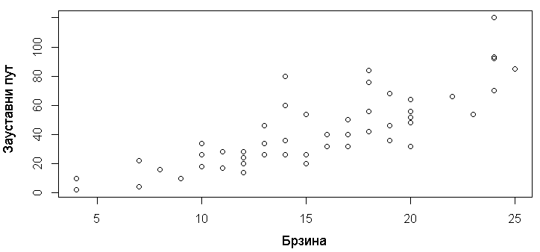

Слика Аутомобили - визуелизавија скупа података

На основу слике 1 јасно је уочљива линеарна зависност измђу зависне и неазивсне променљиве. Кад се каже да постоји линеарна зависност мисли се на могућност провлачења праве кроз скуп података тако да су јој све тачке веома близу.[2]

Специјалан случај једначине (2.4.) који одговара овом скупу података гласи:

|  |  |
| --- | --- |
| $$y=β_{0}x_{0}+β_{1}x_{1}+ε , x_{0}=1$$ | (2.7) |

У једанчини (2.7.), променљива $y$ представља зауставни пут, променљива $x_{1}$ брзину, док је вредност $β_{0}$ место где функција пресеца $x$-осу. Наведене променљиве ће имати вредности за које је грешка $ε$ минимална. У конкретном случају, функција линеарне регресије има облик:

|  |  |
| --- | --- |
| $$y=-17.5791+{3.9324 x}_{1}+ε$$ | (2.8) |

Или на конкретном примеру, процењена дужина зауставног пута за брзину од 10 mph би износила 21.7449 стопа. Поступак је дат у једначинама (2.9) и (2.10)

|  |  |
| --- | --- |
| $$y=-17.5791+3.9324 ∙10$$ | (2.9) |

|  |  |
| --- | --- |
|  | (2.10) |

Уколико би се права функције (2.8) представила графички, изгледала би као на слици 2.

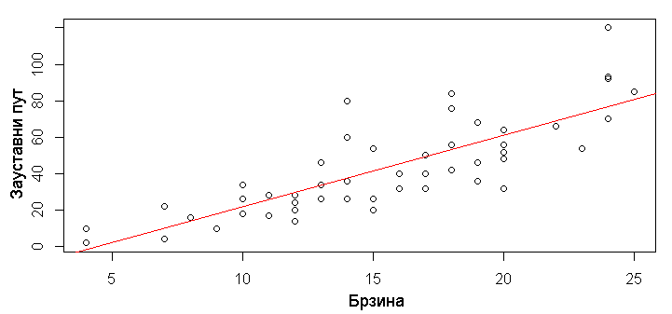

Слика Аутомобили - визуелизација праве добијене линеарном регресијом

У пракси, неопходно је постојање два скупа података (тренинг и тест скуп) како би се одредила ефикасност или моћ предвиђања модела линеарне регресије. Тренинг скуп служи за креирање модела, док тест скуп података служи за евалуацију тачности предвиђања. Како је ово само пример, скуп описан табелом 1 се користи у оба случаја. Најпре је креиран модел предвиђања (једначина 2.8), а затим је тестиран истим подацима. Том приликом је изралунат корен средње квадратне грешке и резултат је приказан у (2.11):[3]

|  |  |
| --- | --- |
|  | (2.11) |

Корен средње квадратне вредности говори да модел у просеку погреши за око 15 стопа приликом предвиђања дужине зауставног пута за одређену брзину аутомобила.

# 3. Недостајуће вредности

## 3.1. Механизми недостајућих вредности

Технике машинског учења као сто су надгледано и ненадгледано учење се могу посматрати као системи у ком су улази представљени као подаци, а излази су истренирани модели (алгоритми). Из овог угла посматрања, квалитет података директно утиче на каснију тачност предвиђања истренираног алгоритма. Међутим, улазни подаци често нису комплетни и као такви често онемогућавају тренинг алгоритама.

Некомплетан скуп података се означава и као скуп података са недостајућим вредностима. У таквим скуповима вредности недостају по једном од три могућа механизма, а механизам представља математички однос између забележених података и недостајућих врендости. [8]. Механизми могу бити:

**MCAR** – Missing Completely At Random – Nедостајуће вредности су присутне без икакве законитости. Уколико скуп података има две променљиве (колоне), непостојаност податка у првој колони нема никакву повезаност са вредностима из обе колоне. Овај случај је веома чест, обзиром да углавном настаје људском ненамерном грешком. На пример, испитаник је случајно превидео одређено питање и оно је остало неодговорено [11].

**MAR** – Missing At Random – недостајуће вредности присутне унутар једне променљиве немају никакву законитост (повезаност) са том променљивом. Уколико посматрамо исти скуп података (2 колоне), непостојаност податка у првој колони не зависи од вредности те колоне, али зависи вредности из друге колоне(а). На пример, прва колона садржи податке о просечној оцени током студија, а друга колона резултате теста приликом запослења. Испитаници (редови у скупу података) са ниском просечном оценом неће бити ни узети у разматрање, па њихова оцена са теста је ирелевентана, и не садржи се у скупу података.

**MNAR** – Missing Not At Random – недостајуће вредности једне променљиве су директно зависне од посматране променљиве. У скупу са две колоне, недостајуће вредности прве колоне недостају због ње саме, и немају никакве повезаности са другом колоном. На примеру скупа података који садржи резултате теста као променљиву (назив колоне), подаци те колоне могу да недостају у свим редовима где је резултат теста мањи од одређене оцене.

За потребе експеримената у овом раду посматраће се искључиво MCAR механизам недостајућих вредности. Разлог за ту одлуку је могућност добијања недостајућих вредности синтетичким путем. Скуп података описамн у (6.1. Експериментални подаци) ће бити ''пробушен'' више пута насумично и том приликом ће проценат недостајућих вредности бити различит. На тај начин од првобитног комплетног скупа података добиће се више некомплетних, и као додатна погодност знаће се иницијалне вредности (касније ће се те почетне вредности користити за евалуацију технике импутације података).

## 3.2. Технике уметања података

У случају недостајућих података, понекад је најлакше одбацити обсервације које нису потпуне. На пример, уколико скуп садржи 100 обсервација (редова) и 10 атрибута (колона) , и од тога 10 различитих редова има тачно једну недостајућу вредност (тачно једну колону непопуњену), овом јендноставном техником остало би 90 редова (инстанци) као улаз за алгоритам машинског учења.

Нека се одређен скуп података састоји од 100 редова и 10 колона. Матрица података потенцијално садржи 1000 вредности (потенцијално јер неке вредности нису присутне). Уколико 10 вредности недостаје, ова матрица ће садржати 990 ненедостајућих вредности, што представља 99%. Уколико применимо технику одбацивања обсервација, избацићемо 10 редова, односно укупно 100 вредности, и коначна матрица ће садржати само 90 редова (900 вредности, 90%).

Јасно се види да се оваквим приступом због 1% недостајућих података, може елиминистаи чак 10% укупних вредности. У сваком случају, избацивање података може касније довести до већих грешака предвиђања, јер се скуп података који служи за тренинг драстично смањује [3].

Стога, у овом делу ће бити описане само технике уметања података, где ће се поља која недостају у матрици података заменити (највероватнијом) вредношћу.

### 3.2.1. Импутација средње вредности

Импутација средње вредности је вероватно најједноставнија метода. Она подразумева замену недостајуће вредности за сваку променљиву (колону) са средњом вредности познатих обсервација у посматрној колони. Овај приступ може бити погодан у случају када мало података недостаје и то по MCAR механизму. У сваком случају смањује се варијанса међу подацима као и корелација између променљивих [26]. Логично је да се варијанса смањује јер до сада непознату вредност замењујемо ''очекиваном'' вредности, и самим тим смањујемо одступање од те ''очекиване'' вредности. Када се каже да ће корелација бити мања мисли се на корелацију између варијабли (колона). Како овим приступом покушавамо да пронађемо везу између свих обсервација (редова) унутарт једне колоне, логично је да смањујемо корелацију између колона. На пример, скуп података садржи две колоне (висина и тежина), и 5 обсервација. (Табела 2)

Табела 2 Уметање средње вредности

|  |  |
| --- | --- |
| Висина | Тежина |
| 160 | 67 |
| 165 | 65 |
| 158 | 59 |
| ? | 98 |
| 191 | 98 |

Очигледно је да постоји веза између прве и друге колоне, и да би недостајућа вредност требало бити замењена са 191 (или неком вредношћу блиску њој). Међутим, овом техником се та веза (корелација) занемарује и недостајућа вредност ће постати 168.

Импутација средњих вредности се због описаних недостатака неће даље разматрати у раду. Екпериментални скуп података садржи вредности о особама, где неке променљиве (колоне) имају велику варијансу, и свакако није добра идеја смањивати ту варијансу. Такоће, испитиваће се утицај разних фактора на ниво дијабетеса, па је корелација један од главних предуслова.

### 3.2.2. Преношење задњег запажања

Преношење задњег запажања је још једна техника која захтева MCAR механизам недостајућих вредности. Веома је популарна у ситуацијама где се посматрају одређене појаве (субјекти) кроз време. Изузетно може бити знимљива у истраживањима које садрже номиналне типове атрибута (вредности колона). На пример, посматрајмо медицинско истраживање које прати пацијента (субјекат) кроз време и бележи да ли је узео терапију или није. Другим речима, постоји номинална променљива са могућим вредностима ДА/НЕ. Уколико је пацијент одређеног дана заборавио да унесе да ли је узео лек или није, та вредност ће се попунити са вредношћу из претходног дана.

Међутим, за променљиве нумеричког типа, ова техника није препоручљива јер повећава пристрасност модела, и такође измењује средњу вредност и варијансу (по променљивој) [13]. Ни ова теника неће бити коришћења у експериментима у овом раду, јер се скуп података за тренинг сасатоји углавном од нумеричких типова, и притом пацијенти се не посматрају кроз време.

### 3.2.3. Импутација података коришћењем линеарне регресије

Ова техника захтева одређени ниво корелације између променљивих. Идеја је једноставна; у скупу података са три независне променљиве $(X_{1}, X_{2},X_{3})$ неке вредности недостају. Потребно је попунити све вредности у нпр. $X_{1}$ користећи вредности из $X_{2}$ и $X_{3}$ као параметре линеарне регресије. Оно што је компликовано у овом примеру је то што приликом импутације података у $X_{1}$, очекивано је да се деси да неке од вредности из $X_{2}$, $X_{3}$ такође нису познате. Због тога потребно је направити 3 једначине линеарне регресије како би се адекватно попуниле вредности у колони $X_{1}$.

|  |  |
| --- | --- |
| $$X_{1}=β_{0}+β_{2}X_{2}+β_{3}X_{3}$$ | (3.1) |

|  |  |
| --- | --- |
|  | (3.2) |

|  |  |
| --- | --- |
|  | (3.3) |

Пример се састоји од само три променљиве и потребно је креирати чак 9 једначина (по 3 једначине за сваку променљиву) како би се адекватно извршила импутација. Поред јасне комплексности проблема, овом техником се повећава корелација између променљивих.

Замислимо да сваки пут када недостаје променљива $X_{1}$, такође недостаје и проенљива $X_{2}$. Другим речима, подаци недостају по MAR механизму. У том случају, за одређивање вредности $X_{1}$ користила би се једначина (3.3) и то специјалан облике те једначине:

|  |  |
| --- | --- |
| $$X_{1}=X_{3}$$ | (3.4) |

Овакав начин импутације значајно би повећао вредност корелације између $X_{1}$ и $X_{3}$. На слици 3 је приказана тако добијена корелација као и просторни приказ једног скупа података.

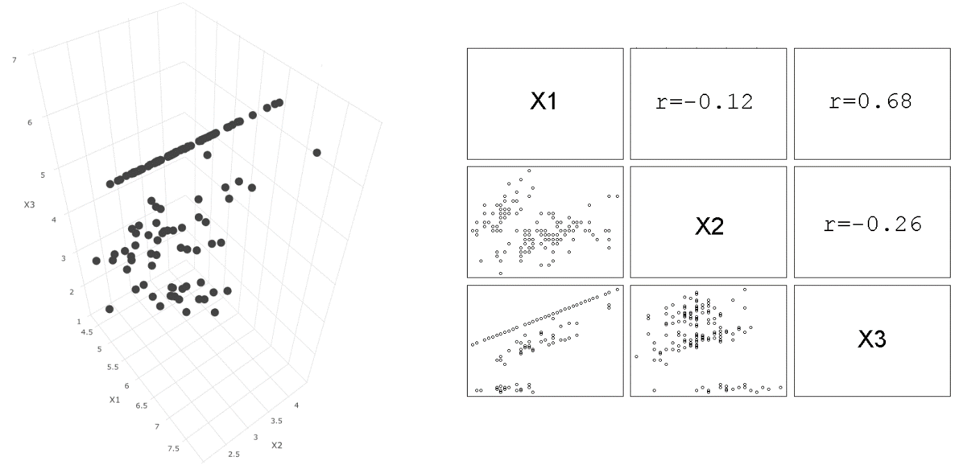

Слика 3 Корелација након уметања података линеарном регресијом

Импутација линеарном регресијом захтева да подаци недостају по MCAR механизму, што ће управо бити случај у експериментима у овом раду. Због тога резултујућа корелација између променљивих неће имати вредности као на слици 1. Иако се подаци за експеримент састоје од укупно 11 променљивих ($X_{1},…,X_{10}, Y$) што може да проузрокује велики број једначина линеарне регресије, ова техника ће се користити у даљем раду.

### 3.2.4 Импутација података стохастичком регресијом

У претходном примеру су приказани недостаци импутације линеарном регресијом. Као покушај превзилажења тих недостатака, понекад се користи модификована верзија уметања података која се назива и уметање података стохастичком регресијом. [2].

Идеја је поприлично интуитивна; у једначину линеарне регресије додати још један параметар ( $z)$ који ће на случајан начин да промени резултујућу вредност. Самим тим једначина (3.4) би постала:

|  |  |
| --- | --- |
| $$X_{1}=X_{3}+z$$ | (3.5) |

Битно је напоменути да је вредност $z$ другачија за сваку обсервацију (ред) у скупу података. Због те особине није могуће драстично повећати корелацију код попуњеног скупа.

Случајна променљива $z$ може да подлеже било којој расподели. Најчешће се користи нормална расподела са очекиваном вредношћу једнаком нули, и стандардном девијацијом једнаком грешци варијанси приликом регресије [4].

|  |  |
| --- | --- |
| $$z\sim N(0,σ^{2})$$ | (3.6) |

На слици 4 визуелно су приказане обсервације линеарне и стохастичке регресије. Јасно се види да се јака линеарна зависност код линеарне регресије изгубила код стохастичке регресије, мада и даље постоји висок ниво корелације.

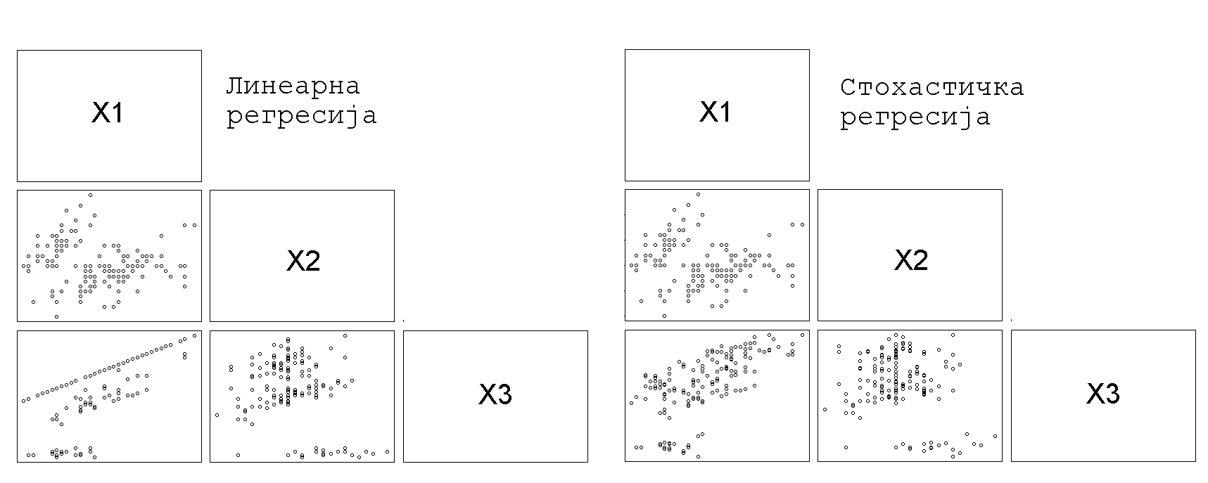

Слика 4 Упоредна анлиза импутације линеарном и стохастичком регресијом

Као и техника импутације линеарнoм регресијом, и ова техника ће се користити даље у раду.

### 3.2.5 Импутација коришћењем (шума) стабала одлучивања

Проблеми са којима се свакодневно сусрећемо често нису линеарни, па коришћење линеарне регресије не даје увек најбоље резултате. Технике 3.2.3 и 3.2.4. се могу унапредити уколико линеарни модел заменимо са нелинеарним моделом.

Креирање нелинеарне функције није увек тривијалан задатак. Понекад се зависна променљива једино може описати веома комплексном функцијом независне променљиве. Слика 5 показује упоредну анализу различитих регресионих функција на датом скупу података. Подаци се састоје од две променљиве $(x,y)$, где је $y$ зависна променљива а $x$ независна. Плавом линијом је представљена линеарна функција (3.7), црвеном линијом квадратна функција (3.9), а црном линијом функција вишег реда (3.9).

|  |  |
| --- | --- |
| $$y=β_{0}+β_{1}x$$ | (3.7) |

|  |  |
| --- | --- |
|  | (3.8) |

|  |  |
| --- | --- |
|  | (3.9) |

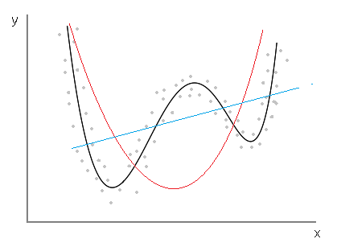

Слика 5 Упоредни приказ регресионих функција

Очигледно је да график функције (3.9) најбоље одговара датом скупу података. Међутим, вероватно је потребно пуно покушаја тренирања са различитим типовима функција да би се добио задовољавајући резултат, односно да регресиона крива постане добар предвиђач.

Другим речима, решавање нелинеарног проблема регресионом кривом може бити веома тежак задатак, а у неким случајевима и немогућ. Због тога ће се у овом раду користити алгоритам тренирања стаблом (стаблима) одлучивања, који подржава и решава нелинеарне проблеме.

#### 3.2.5.1 Стабло одлучивања

Стабла одлучивања су веома ефектан метод код проблема учења са надгледањем. Основна идеја је поделити скуп података у групе које би требало да буду хомогненије што је могуће више у односу на променљиву по којој се подаци деле.

Пример скупа података садржи само три променљиве $(x,y,z)$ где је $z$ зависна (номинална са две класе) променљива, док су $x$ и $y$ две нумеричке независне променљиве. Графички приказ овог примера дат је на слици 6. $z$ променљива је означена црним и белим круговима.

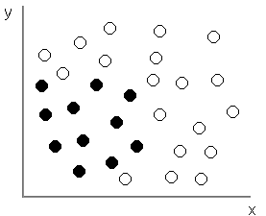

Слика скуп података за тренинг алгоритма стаблом одлучивања

Алгоритам за прављење стабла је једноставан. Најпре се одабере променљива по којој се врши дељење као и вредност која ће поделити ту променљиву.[4] Претпосавка је да је изабрана променљива $y$ и да је вредност $Y_{1}$ по којој ће се вршити деоба. У том случају стабло одлучивања и скуп података би изгледао као на слици 7(а). Оно што је битно напоменути је да такво стабло одлучивања има дубину (висину) од једног чвора. Састоји се од једног чвора и два листа. Листови на слици 7(б) имају вредности ``бело`` и ``осенчено``. Другим речима све инстанце које имају вредност $y<Y_{1}$ (беле или црне) стабло ће их препознати као црне. Очигледно је да је тако мало стабло склоно великој грешци. То се јасно види на слици 5(б), где осенчени део представља предвиђање црног круга у случајевима када је у ствари присутан бео круг.

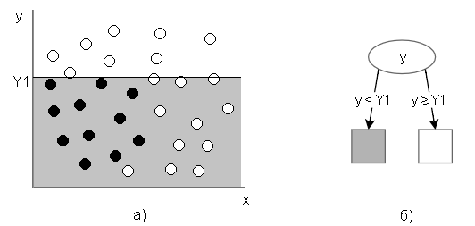

Слика Стабло одлучивања висине 1

Уколико би се креирало стабло са дубином једнаком 2, оно би боље класификовало дати скуп података. На примеру је за други ниво стабла узета променљива $x$ са вредношћу $X_{1}$. Јасно се види на слици 8 да овакво стабло одлучивања производи знатно мању грешку.

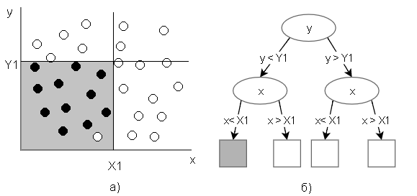

Слика Стабло одлучивања висине 2

Такође, и даље један бео круг припада осенченој области и таква иснтанца би се препознала као класа црне боје. Могуће је стабло још више продубити (повећати му висину). У том случају дошло би то претренираности алгоритма. Резултујући приказ скупа података је приказан на слици 9. Није добро имати ни превише дубоко, ни превише плитко стабло. У првом случају стабло би одлично радило са тренинг подацима али давало би лоше резултате на тестним подацима, док би у другом случају стабло лоше предвиђало и тренинг и тестне податке.

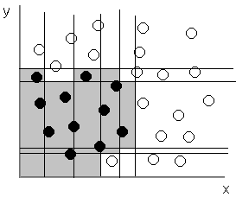

Слика Стабло одлучивања са великом висином

#### 3.2.5.2. Регресионо стабло одлучивања

У претходном поглављу је приказано стабло одлучивања коришћено за класификацију, али такође, могуће је користити стабло и за регресионе проблеме. Метод је веома сличан, само што листови неће предвиђати класу (црно или бело), него ће предвидети одређену вредност.

У листовима ће се сад налазити функција $y=f(x)$, где $x$ представља променљиву по којој се тренутно врши деоба, док $y$ представља коначну излазну променљиву. Могуће је дефинисати разне функције $f(x)$ и оне се могу разликовати између листова унутар једног стабла. Таква функција се назива још и модел предвиђања, и слика 10 приказује примере различитих модела предвиђања [1].

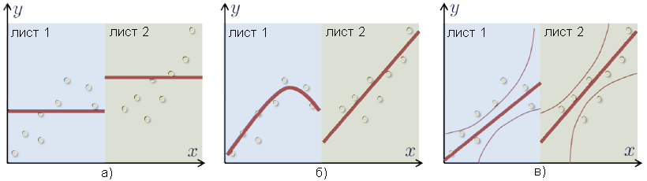

Слика Примери модела предвиђања

У сва три случаја визуелизованим сликом 10, стабло се састоји од једног чвора и два листа. Самим тим скуп података је подељен на два дела, и сваки лист има своју функцију $y=f(x)$ са скупом података који му одговара. На слици 10а модел предвиђања је константна функција, или другим речима средња вредност одговарајућег подскупа података. Овакав модел предвичђања унутар листа се назива константан модел предвиђања, и тај термин ће се корисити у даљем раду. Слика 10б има различите моделе предвиђања у листовима: полиномијални и линеарни модел, док слика 10в има линерни модел са укљученом вероватноћом.

На скупу података описаном у 3.2.5 и приказаним сликом 5, константан модел предвиђања је приказан на слици 11.

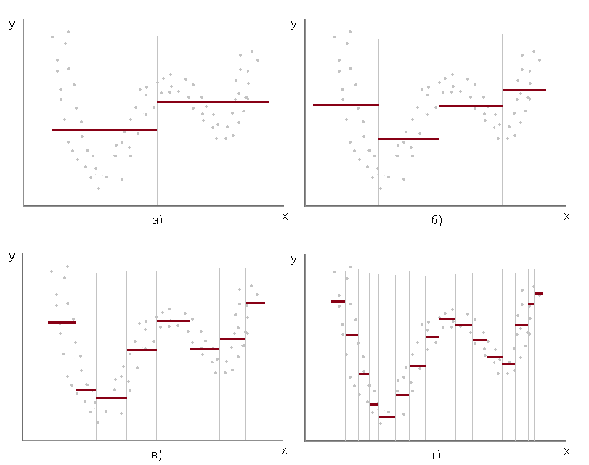

Слика 11 Стабло одлучивања за континуалне податке - константан модел предвиђања

Слика 11а представља модел предвиђања за стабло дубине 1. На графику је $x$ оса подељена једном вертикалном линијом, где подскуп података са леве стране те линије припада првом листу, а подскуп података са десне стране припада другом листу. На 11б, исти модел предвиђања је приказан али са стаблом дубине 2, што уствари значи 4 листа. Слика 11в приказује 8 листова или стабло дубине 3, док последња слика 11г визуелизује стабло дубине 4 (16 листова). Сва стабла су у примерима у овом су бинарна (један чвор има тачно двоје деце), али постоје и другачија стабла, $n$-арна, где један чвпр може имати $n$ деце.

У примерима изнад је показано како нелинеаран проблем уведен у 3.2.5 може да се решава стаблом одлучивања. И овде важи правило да што је дубље стабло, то је већа вероватноћа да дође до претеренираности.

#### 3.2.5.3 Шуме стабала одлучивања

Уколико је одређивање променљиве по којој се дели јасно дефинисано формулом, онда би само конструисање стабла као и касније предвиђање веома зависило од квалитета скупа података. Како би се такво понашање избегло, уводи се појам случајне променљиве $τ$. То значи да кад покренемо алгоритам за прављење стабла $n$ пута, где је један од параметара конструисања случајна променљива $τ$, добићемо $n$ различитих стабала.

Тако конструисана разлилита стабла постају део шуме, и касније се шума користи за предвиђање уместо појединачног стабла. Случајна променљива $τ$ уводи смањењу корелацију између стабала унутар шуме, што касније значи, повећану генерализацију приликом предиђања [1].

Замислимо да се шума одлучивања састоји од $n$ стабала, и да је потребно да предвидимо резултујућу вредност $y$ за одређену до сад непознату обсервацију. Излаз такве шуме ће се састојати $n$ појединачних предвиђених вредности (за свако стабло по једна вредност), а коначно предвиђена $y$ је просечна вредност појединачних.[5]

Уметање података коришћењем шуме стабала одлучивања је трећа метода која ће бити коришћена у експерименту. Експериментални скуп овог рада ће садржати 10 променљивих нумеричког типа и једну номиналног типа. Попуњаваће се свака колона посебно, коришћењем осталих колона. На пример, уколико попуњавамо колону $X_{1}$, она постаје зависна (предикциона) променљива, а остале вредности се користе као независне. Затим, променљива $X_{2}$ постаје зависна и тако даље док се не попуне вредности у свим колонама.

# 4. Предлог хибридне технике за импутацију

Поред техника импутације наведених у претходном поглављу, у раду ће се подаци попунити и предложеном, хибридном техником. Разлог за називање предложене технике ''хибридном'' лежи у томе да је она комбинација две до сада познате технике (кластеризација и импутација). Најпре ће се скуп података кластеровати користећи к-средњих вредности кластеризацију, а затим ће се једна од дефинисаних техника применити на сваки кластер посебно.

Разлог за овакву припрему је поједностављење проблема приликом импутације. Очекује се да ће подскуп података над којим ће се вршити импутација имати мањи опсег вредности него скуп података пре кластеризације. Другим речима, варијанса унутар кластера би требало да буде мања, него варијанса целог скупа података. Самим тим, алгоритам импутације би требало брже да конвергира ка решењу, што може да проузрукује већу тачност импутације.

## 4.1. Кластеризација к-средњих вредности

Основна имплементација алгоритма кластеризације к-средњих вредности не подржава недостајуће вредности у скупу података. Због тога је било неопходно написати код који ће подржати недостајуће вредности. За ту сврху коришћен је програмски језик *Octave*, иначе бесплатна верија језика веома сличног *Matlabu*. К-средњих вредности кластеризација ће бити представљена псеудокодом, а део кода ће бити приказан у *Octave*.

|  |
| --- |
| Улаз: **к** (број кластера), **X** (скуп података)  Излаз: **С** (скуп кластера)  Метод:    Случајним избором изабрати **к** центроида  Креирати празан скуп **С** на основу са **к** центроида  Понављај:  Придружи обсервације скупа **X** најближем центроиду скупа **С**  Промени положај сваком од **к** центроида унутар скупа **С**  Док сваки од **к** центроида не конвергира  Врати **С** |

Листинг 1 Псеудокод к-средњих вредности кластеризације

Пседудокод из листинга 1, креираће се скуп **С** од **к** кластера који ће садржати инстанце скупа података **X**. Најбитнији део псеудо кода је подвучен и садржи рачунање разлике (одстстојања) између две тачке у простору.

Једна тачка је дефинисана вектором једне обсервације скупа **X** (један ред унутар скупа података), док је друга дефинисана вектором вредности центроида. Оба вектора имају исту дужину $p$, па се ова разлика често представља еуклидским одстојањем:

|  |  |
| --- | --- |
| $$d=\sqrt{{(x_{1}-y_{1})}^{2}+{(x_{2}-y_{2})}^{2}+⋯+{(x_{p}-y_{p})}^{2}}$$ | (4.1) |

Две поменуте тачке (вектора), обсервација и центроид су представљене словима $x$ и $y$ респективно. Из једначине (4.1), очигледно је да све вредности оба вектора морају бити присутна како би се израчунала њихова удаљеност. Самим тим, ни код овако приказане кластеризације захтева да све вредности буту присутне.

Уколико би се променила једначина (4.1) тако да може да израчуна одстојање између две тачке (вектора), али са недостајућим вредностима унутар вектора, онда би и сам алгоритам кластеризације подржавао недостајуће вредности скупа **X**.

Листинг 2 садржи псеудокод таквог начина рачунања растојања:

|  |
| --- |
| Улаз: **x** , **y** (два вектора, **x** није комплетан)  Излаз: **d** (одстојање)  Метод:    ind := indexOfNaN(**x**)  val := **y**(ind)  **x(**ind) := val  ratio := size(**y**) / (size(**y**)-size(ind))  **d** := sqrt(sum((**x** - **y**)*ratio)^2)  return **d** |

Листинг 2 Псеудокод рачунања растојања измећу два вектора са недостајућим вредностима

У псеудокоду из листинга 2, улазне параметре представљају два вектора x и y, где вектор x садржи недостајуће вредности. Најпре се те недостајуће вредности попуне вредностима из вектора y. То је веома битан корак, јер ће се једино на тај начин разликом између два вектора (x – y**)** креирати нови вектор, који има 0 (нуле) на местима где су биле непостојоће вредности. Затим, за коначно рачунање растојања (дужине) потребно је узети у обзир однос (ratio) између броја постојећих и непостојећих вредности. Уколико ниједна вредност вектора x и y не недостају, ratio ће имати вредност 1 (један) и растојање ће бити израчунато претходно описаном еуклидском јендачином.

Међутим, ако постоји бар једна недостајућа вредност у x, однос (ratio) ће бити већи од 1. У коначној једначини, тај однос има улогу повећања значаја растојања између познатих вредности.

Вредност параметра ratio има значај само уколико су вредности свих колона сведени на исту скалу, односно уколико је скуп података нормализован. Може се користити било која техника нормализације и овом приликом ће се све вредности нормализовати тако да одгаварју нормалној расподели са очекиваном вредности 0 (нула) и стандардном девијацијом 1 (један).

|  |  |
| --- | --- |
| $$X \sim N(0,1)$$ | (4.2) |

Приказ имплементације псеудокода из листинга 2 у програмском језику *Octave*, је приказан у следећем листингу.

|  |  |
| --- | --- |
| 1 | function d = distance(x, y) |
| 2 | size = size(x,2) % дужина вектора x и y |
| 3 | ind = find(isnan(x)) % позиције недостајућих вредности |
| 4 | nanSize = sum(isnan(x)) % број недостајућих вредности |
| 5 | valSize = sum(!isnan(x)) % број познатих вредности |
| 6 | x(ind) = y(ind) % замена недостајућих познатим |
| 7 | d = sqrt(sum(((x-y)*(size/valSize)).^2)) |
| 8 | end |

Листинг 3 Имплементација рачунања растојања између два вектора са недостајућим вредностима – Octave

## 4.2. Импутација на нивоу кластера

Пре него што се покаже псеудокод педложене методе, неопходно је сагледати цео процес. Приказ процеса се налази на слици 12. Почетни скуп садржи који недостајуће вредности се кластеризује методом к-средњих вредности и добија се n подскупова. Затим се врши импутација на сваки од n подскупова где се они посматрају као комплетан скуп. Након импутације, n попуњених скупова се агрегира у један велики попуњен скуп. На тај начин, иницијални скуп не садржи више недостајуће вредности.

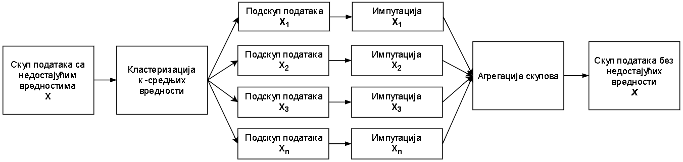

Слика Процес предложене методе за импутацију података

За имплементацију процеса описаног сликом 12 користиће се два програмска језика *Octave* и *R*. Због комплексности писања такве имплементације приказан се само псеудокод, али на веома детаљан начин (листинг 4).

|  |  |
| --- | --- |
| 1  2  3  4  5  6  7  8  9  10  11  12  13  14  15  16 | Улаз: **X** (скуп података са недостајућим вредностима)  Излаз: **X'** (попуњени скуп података)  Метод:    Xnorm := norm(X) //нормализација вредности  k := elbow(Xnorm) //лакат метода  clusterIndex := kmeans(Xnorm,k)//индекс кластера (1,к)  C :{X1,X2,...,Xk} := apply(X, clusterIndex) //кластери  C**'**:{} //празан скуп кластера са попуњеним вредностима  for i = 1 to k: //за сваки кластер у скупу С  Xi' := impute(Xi) //импутација  C**'**(i) := Xi' //додај резултат импутације у скуп  endfor  X' := aggreagate(C**'**:{ X1', X2',..., Xk'}) //агрегација |

Листинг 4 Псеудо код предложене методе

Сви кораци су до сада описани осим лакат методе (линија 7). Приликом кластеризације к-средњих вредности није познато који је оптималан број кластера, односно није позната вредност к.

Због тога се као корак пред коначну кластеризацију изврши кластеризација са различизим вредностима к. Том приликом се за сваку вредност к рачуна просечно одстојање инстанци од центроида унутар кластера. Када се тако ирачунато просечно одстојање визуелизује, добије се график сличан графику са слике 13.

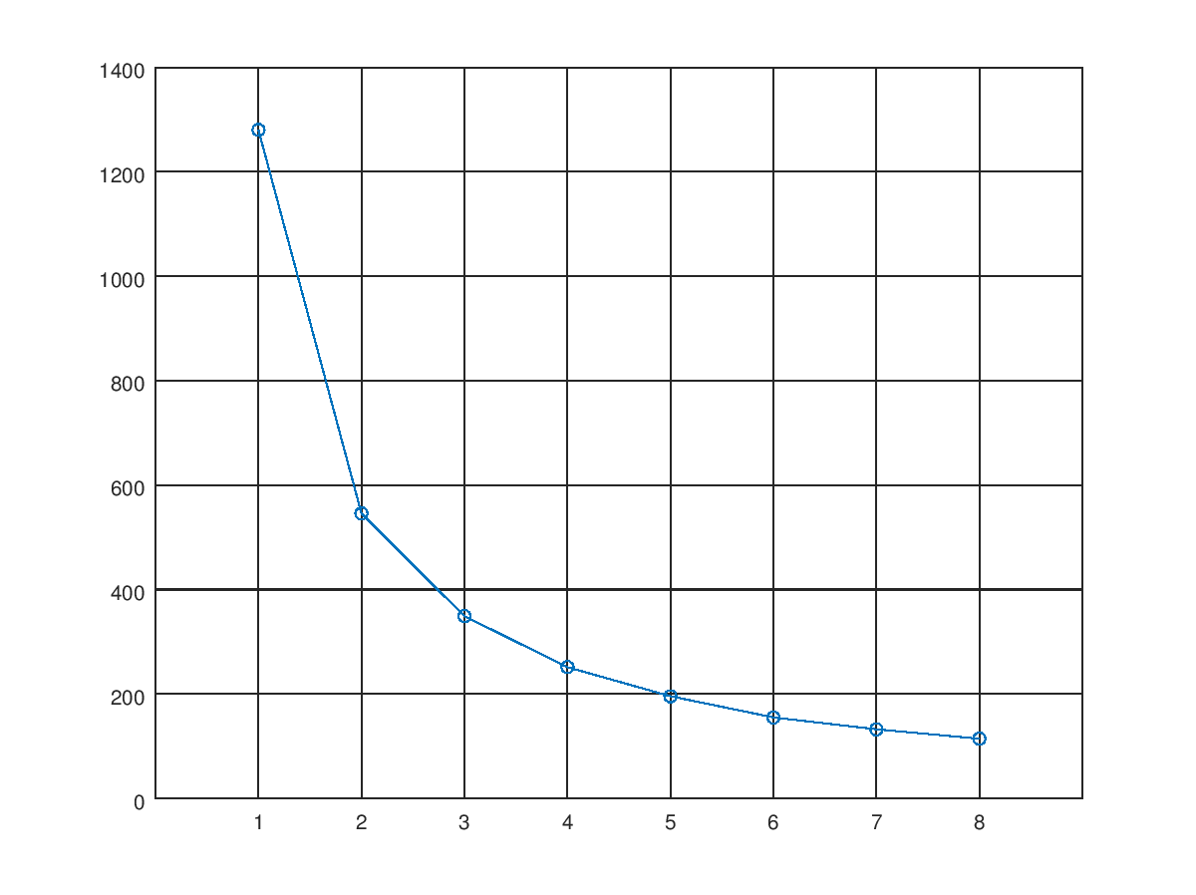

Слика Лакат метода

X-оса показује број кластера (односно број к), а y-оса ниво грешке. Визуелно се тражи преломна тачка плаве линије, и она представља оптималан број кластера (број к). У датом примеру то је број 3.

Након одређивања броја кластера, могуће је извршити и саму кластеризацију. Као резултат добија се низ индекса припадности сваком кластеру. Такав низ се затим користи да се почетни скуп заиста подели на **к** кластера, и затим се врши импутација по кластеру. На крају се агрегирају тако попуњени кластери и добија се попуњен скуп података.

# 5. Интерпретација резултата импутације података

У овом поглављу су представљене мере које ће се користити за евалуацију различитих техника импутације података. Скуп података који ће бити коришћен као пример налази се у табелама 3, 4 и 5.

Табела 3 Потпуни (почетни) скуп података

|  |  |  |  |
| --- | --- | --- | --- |
| $$X_{1}$$ | $$X_{2}$$ | $$X_{3}$$ | $$Y$$ |
| 4 | 2 | 1 | 7 |
| 3 | 5 | 2 | 4 |
| 7 | 5 | 6 | 7 |
| 8 | 5 | 1 | 3 |
| 4 | 7 | 8 | 4 |
| 6 | 3 | 2 | 8 |
| 2 | 4 | 4 | 1 |

Табела 3 садржи све вредности и те вредности су реферетне вредности за даљу анализу. Табела 4 садржи скуп података без 10% вредности што је добијено вештачким путем. [6] Три колоне ($X_{1}$, $X_{2}$, $X_{3}$) са по седам редова садрже укупно 21 вредност, и укупно треба обрисати 2 вредности.

Табела 4 Непопуњен скуп података

|  |  |  |  |
| --- | --- | --- | --- |
| $$X_{1}$$ | $$X_{2}$$ | $$X_{3}$$ | $$Y$$ |
| 4 | 2 | 1 | 7 |
| 3 |  | 2 | 4 |
| 7 | 5 | 6 | 7 |
| 8 | 5 | 1 | 3 |
| 4 | 7 |  | 4 |
| 6 | 3 | 2 | 8 |
| 2 | 4 | 4 | 1 |

Табела 5 садржи податке након импутације, и она заједно са табелом 3 представља основ за даљу анализу грешака. Очигледно је да су попуњене две вредности, уместо иницијалне вредности 5 (ред 2, колона $X_{2}$), уметнута је вредност 3. Такође, попуњена је вредност 9 (колона 5, колона $X_{3}$) уместо почетне вредности 8.

Табела 5 Уметнути подаци

|  |  |  |  |
| --- | --- | --- | --- |
| $$X_{1}$$ | $$X_{2}$$ | $$X_{3}$$ | $$Y$$ |
| 4 | 2 | 1 | 7 |
| 3 | 3 | 2 | 4 |
| 7 | 5 | 6 | 7 |
| 8 | 5 | 1 | 3 |
| 4 | 7 | 9 | 4 |
| 6 | 3 | 2 | 8 |
| 2 | 4 | 4 | 1 |

Дакле, табела 3 представља оригинални скуп података, табела 4 скуп података са недостајућим вредностима, а табела 5 попуњени скуп података. Ова три термина ће се користити у даљем раду и зато је битно дефинисати их овде.

Грешке које ће се користити за даљу анализу могу се групо сврстати у две групе: 1) Грешке настале разликом између оригиналног и попуњеног скупа, и 2) Грешке настале методом предвиђања над попуњеним скупом. Следећа два поглавља садрже описе опе групе грешака.

## 5.1. Грешке настале разликом између оригиналног и попуњеног скупа

Грешке које припадају овој групи посматрају вредности у оригиналном скупу и попуњеном скуп (након импутације). Разлика између тих вредности представља грешку импутације. Следе описи таквих грешака који ће се корисити у даљој анализи.

### 5.1.1. Средња квадратна грешка импутације

У овом случају је могуће упоредити вредности почетног и попуњеног скупа и на основу њих израчунати средњу квадратну грешку импутације. Ова врста грешке се рачуна формулом:[7]

|  |  |
| --- | --- |
|  | (5.1) |

У формули (5.1), $x_{i}$ означава почетну вредност, $\hat{x_{i}}$ уметнуту вредност док $n$ означава број уметнутих вредности. У примеру из табела 3,4 и 5, формула (5.1) би изгледала:

|  |  |
| --- | --- |
| $$MSE=\frac{1}{2}({\left(5-3\right)}^{2}+{\left(8-9\right)}^{2})$$ | (5.2) |

|  |  |
| --- | --- |
|  | (5.3) |

|  |  |
| --- | --- |
|  | (5.4) |

У датом примеру средња квадратна грешка износи 2.5.

### 5.1.2. Корен средње квадратне грешке

У одељку 5.1.1. је уведена средња квадратна грешка. Разлика између уметнуте и почетне вредности се квадрира како би се изгубила важност знака.[8] Међутим, то проурукује повећању грешке уколико је грешка већа од 1, и смањењу уколико је грешка мања од један. Како би се избегло такво понашање, десни део једначине (5.1) је потребно кореновати.[9]

|  |  |
| --- | --- |
|  | (5.5) |

|  |  |
| --- | --- |
|  | (5.6) |

Другим речима, потребно је пронаћи корен вредности израчунате у 5.4 што износи:

|  |  |
| --- | --- |
| $RMSE=\sqrt{2.5} , RMSE=1.58$ | (5.7) |

Из једначине (5.7) се види да је корен средње квадратне фрешке 1.58.

### 5.1.3. Просечна релативна грешка

Вредности апсолутне грешке (као и средње квадратне и корена средње квадратне грешке) нису увек најбољи показатељи. На пример, апсолутна грешка вредности $\tilde{x}=1$ је само 1% од процењене вредности $x=100$, али чак 50% од процењене вредности $x=2$ [28]. где у првом случају распон могућих вредности износи 1-100 (нумверички тип), а у другом случају је од 1-2 (номинални тип).

Другачије речено, за презентацију резултата импутације потребно је узети у обзир и тип као и распон вредности променљиве (колоне) у коју се подаци уносе. На пример, у табели 8 су приказане 4 колоне, где су $X_{1}$ и $X_{2}$ номиналног типа (могуће вредности су 1 и 2) док су колоне $Y_{1}$ и $Y_{2}$ нумеричког типа (вредности имају распон од 1 до 100).

Табела 6 Вредности пре и након импутације

|  |  |  |  |
| --- | --- | --- | --- |
| $$X_{1}$$ | $$X_{2}$$ | $$Y_{1}$$ | $$Y_{2}$$ |
| 1 | 2 | 45 | 44 |
| 2 | 2 | 67 | 67 |
| 2 | 1 | 31 | 32 |

Колоне са индексом 2 (друга и четврта колона) су попуњене вредности док су колоне са индексом 1 (прва и трећа колона) иницијалне, почетне вредности. У првом реду, алгоритам је унео вреност за један већу од почетне, у другом реду је проценио вредност идентичну почетној, док је у трећем реду попуњена вредност за један мања од иницијалне.

За рачунање просечне релативе грешке користи се једначина (5.8).[10]

|  |  |
| --- | --- |
|  | (5.8) |

|  |  |
| --- | --- |
|  | (5.9) |

Користећи формулу (5.8) и податке из табеле 6, израчуната је просечна релативна грешка. Такође, над истом табелом израчунат је корен средње квадратне грешке и подаци су дати у табели 7.

Табела 7 Поређење средње квадратне грешке и просечне релативне грешке

|  |  |  |  |
| --- | --- | --- | --- |
| $${RMSE}_{1}$$ | $${ARE}_{1}$$ | $${RMSE}_{2}$$ | $${ARE}_{2}$$ |
| 0.67 | 0.67 | 0.67 | 0.013 |

Из табеле 7 се јасно види колико бољи показатељ мође бити просечна релативна грешка као грешка импутације. Просечна релативна грешка је много већа у случају номиналног типа података, што је и очекивано јер је опсег вредности те променљиве веома мали.

Како би се још боље показао значај погрешно унетих врености из табеле 7, урађена је нормализација свих врености једначином (5.10) и резултати су приказани у табели 8.

|  |  |
| --- | --- |
| $$X_{norm}=\frac{x-x_{min}}{x_{max}-x_{min}}$$ | (5.10) |

Табела 8 Упоредни приказ апсолутних и нормализованих вредности

|  |  |  |  |  |  |  |  |  |
| --- | --- | --- | --- | --- | --- | --- | --- | --- |
|  | $$X_{1}$$ | $$X_{2}$$ | $$X_{1}^{norm}$$ | $$X_{2}^{norm}$$ | $$Y_{1}$$ | $$Y_{2}$$ | $$Y_{1}^{norm}$$ | $$Y_{2}^{norm}$$ |
| а | 1 | 2 | 0 | 1 | 45 | 44 | 0.44 | 0.43 |
| б | 2 | 2 | 1 | 1 | 67 | 67 | 0.67 | 0.67 |
| в | 2 | 1 | 1 | 0 | 31 | 32 | 0.30 | 0.31 |

Формула (5.10) нормализује све вредности на скуп вредности [0,1]. Очигледно је да су нормализоване ведности номиналног типа (лево део табеле 10) уствари екстремне вредности посматране скале. Дакле, уколико алгоритам импутације погреши за један (апсолутна мера), по релативној или нормалзованој скали, грешка је огромна. Са друге стране, иста апсолутна вредност грешке (један), на нумеричкој скали је занемарљива. Графички приказ табеле 10 је дат на слици 13, где су такође на посебним графицима одвојене различити типови променљивих (лево се налазе графици за номинални, а десно за нумерички тип). Боје на слици 12 одговарају редовима из табеле 8.

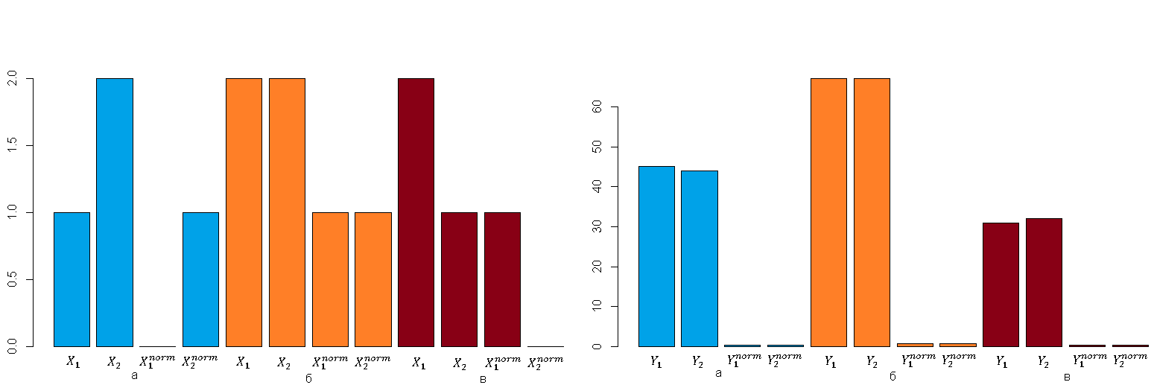

Слика Упоредни приказ апсолутних и нормализованих врендости

Трећи и четври стубић унутар сваке боје говоре о разлики измећу оригиналне и попуњене вредности. Очигледна је разлика на дијаграмима који предстваљају номинални тип података, и занемарљива код нумеричког типа.

## 5.2. Грешке настале методом предвиђања над попуњеним скупом

Четврта грешка којом ће се мерити ефикасност импутације података је корен средње квадратне грешке линеарне регресије. Ова мера ефикасности спада у другу групу и детаљно је описана у следећем одељку.

### 5.2.1. Корен средње квадратне грешке линеарне регресије

Након што се импутација изврши и добије попуњени скуп података, тај скуп је могуће користити за даље предвиђање. Метода којом ће се предвиђати је линеарна регресија, тј. креираће се модел предвиђања где ће улазни скуп података бити попуњен скуп. Затим ће се одредити тачност таквог предвиђања, односно израчунаће се корен средње квадратне грешке. Таква мера уједно представља и тачност импутације података. Због тога ће се и корен средње квадратне грешке анализирати линеарне регресије разматрати приликом мерења ефикасности импутације.

# 6. Експеримент

У овом одељку ће најпре бити описани подаци који ће се користити у експериментима, а затим начин креирања скупова података за тренинг. Након тога, извршена је импутација података над креираним скуповима и урађена претходно описана анализа грешке. На крају поглавља дат је преглед ефикасности свих метода импутације коришћених у експерименту.

## 6.1. Експериментални подаци

### 6.1.1. Опис скупа података

Сви експерименти у раду ће се ослањати на овај скуп података. Подаци се односе на пацијенте који болују од дијабетеса. У табели 9 је визуелно представљен само подскуп података. Иницијални скуп података је садржао податке о 442 пацијента, што је за потребе овог рада подељено у два подскупа: први са 400 обсервација (тренинг подскуп) и други са 42 обсервације (тестни подскуп).

Табела 9 Тренинг подскуп. Поред демографских података (старост и пол), на пацијентима је вршено 8 мерења који заједно утичу на ниво дијабетеса годину дана касније

|  |  |  |  |  |  |  |  |  |  |  |  |
| --- | --- | --- | --- | --- | --- | --- | --- | --- | --- | --- | --- |
|  | Старост | Пол | ИТМ[11] | КП[12] | Резултати серумских мерења | | | | | | резултат |
| Пацијент | $$X_{1}$$ | $$X_{2}$$ | $$X_{3}$$ | $$X_{4}$$ | $$X_{5}$$ | $$X_{6}$$ | $$X_{7}$$ | $$X_{8}$$ | $$X_{9}$$ | $$X_{10}$$ | $$Y$$ |
| 1 | 59 | 2 | 32.1 | 101 | 157 | 93.2 | 38 | 4 | 4.9 | 87 | 151 |
| 2 | 48 | 1 | 21.6 | 87 | 183 | 103.2 | 70 | 3 | 3.9 | 69 | 75 |
| 3 | 72 | 2 | 30.5 | 93 | 156 | 93.6 | 41 | 4 | 4.7 | 85 | 141 |
| 4 | 24 | 1 | 25.3 | 84 | 198 | 131.4 | 40 | 5 | 4.9 | 89 | 206 |
| $$⋮$$ | $$⋮$$ | $$⋮$$ | $$⋮$$ | $$⋮$$ | $$⋮$$ | $$⋮$$ | $$⋮$$ | $$⋮$$ | $$⋮$$ | $$⋮$$ | $$⋮$$ |
| 399 | 52 | 1 | 27.8 | 85 | 219 | 136 | 49 | 4 | 5.1 | 75 | 242 |
| 400 | 65 | 2 | 28.5 | 109 | 201 | 123 | 46 | 4 | 5.1 | 96 | 232 |

Скуп се састоји од 10 атрибута (варијабли) од који су 8 нумеричког типа ($X_{1},X_{3}-X_{10}$) и једна номиналног карактера ($X_{2}$). Резултат $Y$ представља ниво дијабетеса код људи годину дана након мерења [7]. Такође, резултујућа колона је нумеричког карактера.

### 6.1.2. Корелациона матрица

Укључујући резултатску променљиву (колону), скуп података се сатоји од 10 колона нумеричког типа, што је одличан предуслов за анализу корелационе матрице. Корелациона матрица, са друге стране, може да укаже на линеаран однос између две колоне. Уколико је испостави да такве зависноти (лиенарне) постоје, у даљем раду ће линеарна регресија бити један од затупљенијих алгоритама машинског учења.

Свакако, пре даље анализе, одличан показатељ било које анализе може да донесе визуелизација самог скупа података (Слика 14).

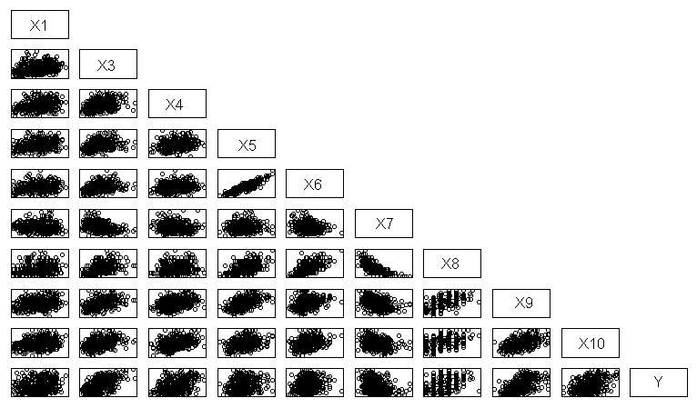

Слика Визуелни приказ скупа података

Са слике 14 се јасно види да неке променљиве имају изражену линеарну зависност, што је добар показатељ да корелациону матрицу треба креирати и да је могуће из ње извући одређене закључке. Приметимо да променљива $X_{2}$ није део графичког приказа јер номинални тип податка те променљиве није идеалан за визуелизацију.

За креирање корелационе матрице, потребно је израчунати 45 различитих вредности или:

|  |  |
| --- | --- |
| $$m=\frac{n(n-1)}{2}$$ | (6.1) |

У једначини (6.1), $m$ представља број различитих вредности, док је $n$ укупан број променљивих у скупу података. У овом случају $n=10$, јер колона пол није узета у обзир.

Корелација између две променљиве $(x,y)$ се рачуна по формули:

|  |  |
| --- | --- |
| $$r=\frac{Cov(x,y)}{s_{x}s_{y}}$$ | (6.2) |

|  |  |
| --- | --- |
|  | (6.3) |

У једначинама изнад, $r$ представља вредност корелације за променљиве $x$ и $y$. Додатно коваријанса, $Cov\left(x,y\right)$, чија вредност не говори ништа о степену зависноти између $x$ и $y$, се користи приликом рачунања корелације. Са друге стране корелација има вредности у опсегу $[-1,1]$, где екстремне врдности означавају јаку корелацију (јаку зависност), а вредности блиске нули значе да таква зависнот уопште не постоји.

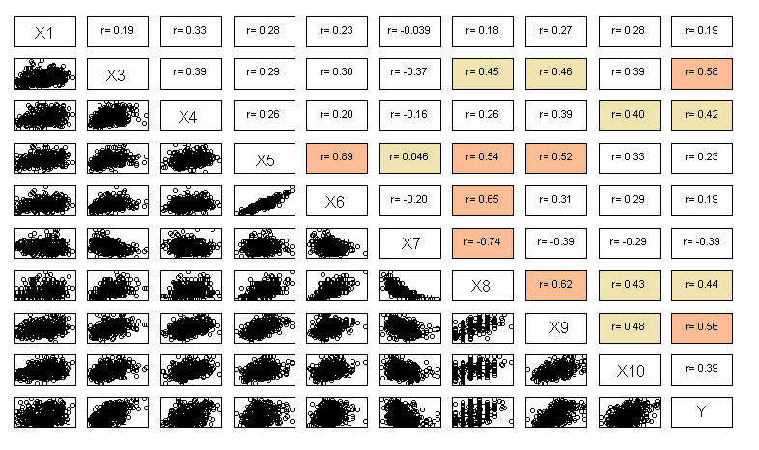

Слика Визуелни приказ скупа података са корелационим вредностима

На слици 15 су приказане корелационе вредности где су поља у којима је апсолутна вредност корелације изнад 0.4 осенчена, тако да се лакше могу уочити променљиве које имају израженију међузависност. Овакав графички приказ заједно са вредностима корелационе матрице показују да је скуп података подобан за за регресиону анализу.

## 6.2. Конструисање тренинг скупа

Подаци описани у 6.1. ће служити као основ за креирање скупова података са недостајућим вредностима. Скуп података је иницијално комплетан, али ће коришћењем функције из програмског пакета *R* одређен проценат бити обрисан. Изузетно је битно да се подаци бришу на случајан начин јер се само тако може добити скуп коме недостају подаци по MCAR механизму. Код функције за брисање одређеног процента података из скупа дат у листингу 4 [10].

|  |  |
| --- | --- |
| 1 | # **x** улазни скуп података. |
| 2 | # **noNA** проценат недостајућих вредности у улазном скупу |
| 3 | # (матрици)**x.** |
| 4 | # Подразумевана вредност за **noNA** износи 10%. |
| 5 | prodNA <- function(x, noNA = 0.1){ |
| 6 | n <- nrow(x) |
| 7 | p <- ncol(x) |
| 8 | NAloc <- rep(FALSE, n*p) |
| 9 | NAloc[sample(n*p, floor(n*p*noNA))] <- TRUE |
| 10 | x[matrix(NAloc, nrow = n, ncol = p)] <- NA |
| 11 | return(x) |
| 12 | } |

Листинг функција у програмском језику R за генерисање скупа података са недостајућим врендностима

У овом раду ће се за параметар noNA користити вредности 5%, 10%, 15% 20%, 25% и 30%. Различите вредности noNA ће направити шест различитих скупова за тренинг, које ће се затим попунити техникама описаним у 3.2.3., 3.2.4., 3.2.5. Скрипта написана у језику *R*, којим се од комплетног скупа прави скуп података са недостајућим вредностима се налази у листингу 5.

|  |  |
| --- | --- |
| 1> | XY <- read_csv("XY.csv") # учитавање са диска |
| 2> | X <- XY[,c(1:10)] # колоне 1-10 су независне променљиве |
| 3> | Y <- XY[,c(11)] # 11-та колона је зависна променљива |
| 4> | X_05 <- prodNA(X, noNA = 0.05) # брисање 5% подскупа X |
| 5> | XY_05 <- cbind(X_05,Y) # враћање зависне променљиве |
| 6> | write**.**csv(XY_05, file="XY_05.csv") # уписивање на диск |

Листинг 6 скрипта за брисање 5% података

Листинг 5 садржи пример брисања 5% вредности из екперименталног скупа. За другачије проценте потребно је променити линије 4, 5 и 6, и уместо **05**, ставити жељену вредност. На тај начин је изгенерисано 6 скупова са различитим процентима недостајућих вредности.

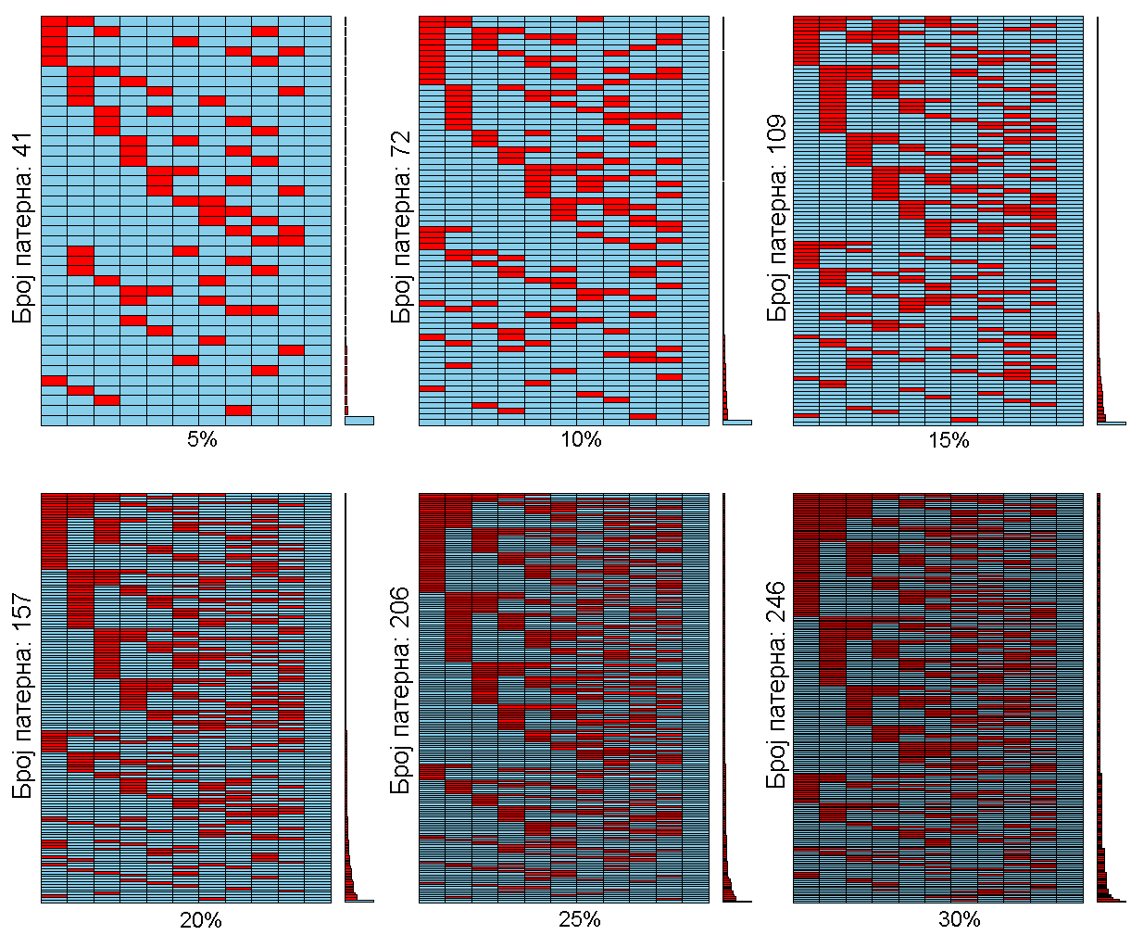

Слика Упоредни приказ 6 генерисаних скупова

Слика 16 садржи упоредни приказ свих 6 скупова коришћењем функције из листинга 4[13]. Битно је напоменути да сваки од 6 скупова има комплетну последњу колону (ниједна вредност не недостаје). Та колона представља зависну променљиву $y$, и њој не могу недостајати подаци али ће се она свакако користити при импутацији. Такође број комбинација (образаца, патерна), се повећава заједно са процентом недостајућих вредности.

Очекивано највише патерна по којима недостају вредности се налази код скупа података коме недостаје 30% података, чак 246 патерна. Другим речима, за импутацију регресионим методама биће потребно направити 246 функција.

## 6.3. Импутација података

### 6.3.1. Импутација линеарном регресијом

У одељку 3.2.3. је теоријски описан метод импутације линеарном регресијом. Тако описана импутација је имплементирана у софтверском пакету *R*, тачније, имплементација је садржана у библиотеци *mice* [25]. Управо је ова библиотека коришћена за импутацију непостојећих вредности.

У листингу 6 је дат пример кода који се користио за попуњавање једног скупа (са 5% непостојећих вредности). За остале скупове са различитим процентима недостајућих вредности, користила би се иста скрипта само би улазни параметар функције *mice* био другачији.

|  |  |
| --- | --- |
| 1> | # Улазни параметри: |
| 2> | # **XY_05** – скуп података |
| 3> | # **method= "norm.predict"** – означава методу импутације, |
| 4> | # тј. линеарну регресију |
| 5> | # **m=5** – број функција креираних за сваку променљиву |
| 6> | # |
| 7> | # Повратна вредност: |
| 8> | # **XY_05_model** који садржи параметре линеарне функције, |
| 9> | # оригинални скуп података, метаподатке... |
| 10> | # Не садржи уметнуте вредности. |
| 11> | XY_05_model <- mice(XY_05, method="norm.predict", m=5) |
| 12> |  |
| 13> | # Креирање скупа података где су недостајуће вредности |
| 14> | # замењене уметнутим вредностима |
| 15> | XY_05_imp <- complete(XY_05_model) |
| 16> |  |
| 17> | # Визуелизација резултата (слика 14) |
| 18> | densityplot(XY_05_model) |

Листинг Импутација линеарном регресијом

Позивањем функције densityplot из листинга 6, добија се скуп од 10 дијаграма приказаних на слици 17. Иако скуп података садржи и једанаесту променљиву $y$, та променљива није приказана јер садржи све вредности, па није било потребе за импутацијом. Плавом линијом на дијаграмима су приказана измерена појављивања, односно њихова расподела, док су црвеним линијама су означене расподеле уметнутих вредности. Један дијграм садржи углавном једну плаву и више црвених линија (највише 5), јер се за једну променљиву конструисало толико фунцкија. Преклапање црвене и плаве линије не значи да је импутација била успешна, али непреклапање сигурно значи да је импутација произвела велику грешку. За право испитивање успешности импутације, неопходно је израчунати грешке описане у одељку 5.1 и 5.2.

Занимљиво је обратити пажњу на дијаграме који одговарју променљивој **пол**. Како је та променљива номиналног типа, за њу би била прикладнија логистичка регресија уместо линеарне. Због тога је велико одступање између измерених и уметнутих расподела.

Такође, ради једноставности слике, приказани су дијаграми добијени импутацијом података у два екстремна случаја, у скупове података са 5% и 30% недостајућих вредности. Види се да су расподеле сличне између истих променљивих у оба случаја, што је добар показатељ. Следи анализа грешке, која ће заиста показати успешност импутације.

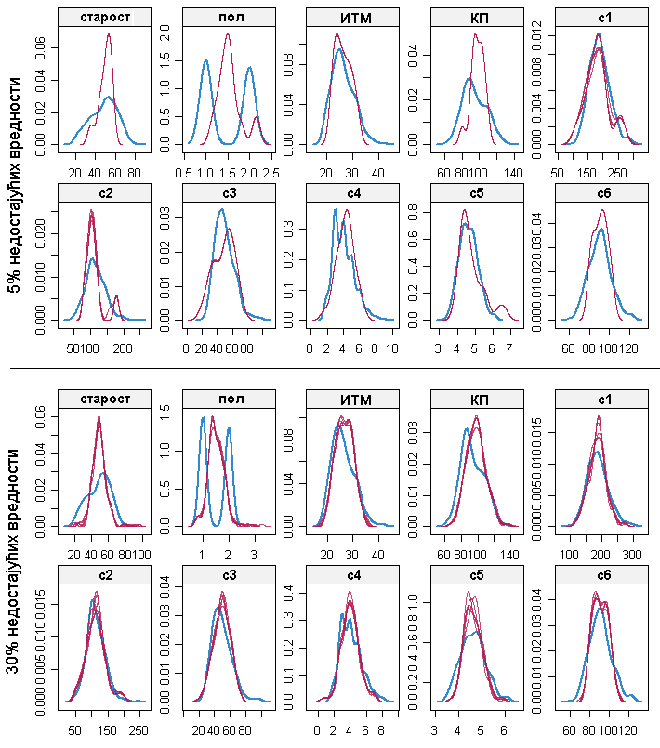

Слика 18 Расподеле појављивања измерених и уметнутих вредности

У табели 10 се налази приказ грешака описаних у 5.1 и 5.2.

Табела 10 Приказ грешака насталих приликом импутације линеарном регресијом

|  |  |  |  |  |
| --- | --- | --- | --- | --- |
| Недостајуће вредности  (%) | Средња  квадратна  грешка | Корен средње квадратне грешке | Просечна релативна грешка | Корен средње квадратне грешке линеарне регресије |
| 5 | 43.54469 | 6.59884 | 0.109273 | 40.93458 |
| 10 | 98.69796 | 9.934685 | 0.111054 | 40.78019 |
| 15 | 114.4606 | 10.69863 | 0.107427 | 41.76785 |
| 20 | 75.41079 | 8.683939 | 0.112437 | 41.84145 |
| 25 | 135.0136 | 11.61953 | 0.117311 | 54.97207 |
| 30 | 127.6473 | 11.29811 | 0.112443 | 95.63886 |

Поред укупних грешака, у табели 11 су приказане и просечне релативне грешке по променљивој, где се види значај лоше процене линеарне регресије на номиналну променљиву (променљива пол).

Табела 11 Просечна релативна грешка за сваку пеоменљиву- импутација линеарном регресијоом

|  |  |  |  |  |  |  |
| --- | --- | --- | --- | --- | --- | --- |
|  | Проценат недостајућих вредности у скупу података | | | | | |
| Променљива | 5% | 10% | 15% | 20% | 25% | 30% |
| старост | 0.1725 | 0.1722 | 0.1721 | 0.1955 | 0.1698 | 0.1863 |
| пол | 0.4091 | 0.3429 | 0.3021 | 0.3299 | 0.3040 | 0.1884 |
| ИТМ | 0.0960 | 0.0879 | 0.1044 | 0.1120 | 0.1074 | 0.1142 |
| КП | 0.1134 | 0.1335 | 0.1201 | 0.1138 | 0.1219 | 0.1479 |
| с1 | 0.0220 | 0.0411 | 0.0499 | 0.0384 | 0.0629 | 0.0700 |
| с2 | 0.0211 | 0.0409 | 0.0484 | 0.0344 | 0.0585 | 0.0585 |
| с3 | 0.0322 | 0.0466 | 0.0432 | 0.0546 | 0.0706 | 0.0654 |
| с4 | 0.0510 | 0.0443 | 0.0542 | 0.0493 | 0.0539 | 0.0613 |
| с5 | 0.0399 | 0.0538 | 0.0558 | 0.0637 | 0.0983 | 0.0938 |
| с6 | 0.1351 | 0.1470 | 0.1236 | 0.1322 | 0.1254 | 0.1382 |

Ради лакшек разумевања, табела 11 је греафички предстваљена на слици 18. Лако је уочљиво да је највећа грешка по променљивој **пол**. Такође, што је већи проценат недостајућих вредности у скупу података, грешка је све већа.

Слика Графички приказ релативне грешке за сваку променљиву - импутација линеарном регресијом

### 6.3.2. Импутација стохастичком регресијом

Слично претходном одељку, и импутација стохастичком линеарном регресијом је описана у 3.2.4. И за ову врсту импутације коришћена је имплементација из билбиотеке *mice* пакета *R*. Код који се користи за импутацију је идентичан коду из листинга 6, осим што се уместо методе "norm.predict" користити метода "norm.nob". Листинг 7 садржи позив функције којом се извршава импутација стохастичком линеарном регресијом.

|  |  |
| --- | --- |
| 1> | XY_05_model <- mice(XY_05, method="norm**.**nob", m=5) |
| 2> | XY_05_imp <- complete(XY_05_model) |
| 3> | densityplot(XY_05_model) |

Листинг 8 пример кода импутације за стохастичку линеарну фрегресију

Као и у претходном одељку, и овде је приказана расподела забележених и уметнутих вредности. Опет плава линија предстваља расподелу забележених, а црвене линије расподелу уметнутих вредности (слика 19).

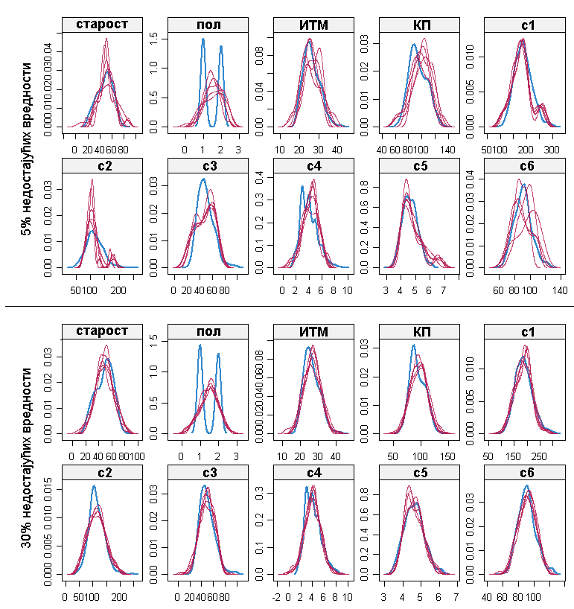

Слика Расподела забележених и уметнутих вредности - стохастичка линеарна регресија

У табели 12 су приказане грешке описане у одељку 5.2.

Табела 12 Приказ грешака насталаих импутацијом стохастичком линеарном регресијом

|  |  |  |  |  |
| --- | --- | --- | --- | --- |
| Недостајуће вредности  (%) | Средња  квадратна  грешка | Корен средње квадратне грешке | Просечна релативна грешка | Корен средње квадратне грешке линеарне регресије |
| 5 | 66.61793 | 8.161981 | 0.121119 | 41.39864 |
| 10 | 142.22068 | 11.925631 | 0.129445 | 41.87477 |
| 15 | 154.98505 | 12.449299 | 0.120585 | 42.27468 |
| 20 | 138.32744 | 11.761268 | 0.12555 | 41.43752 |
| 25 | 194.61844 | 13.950571 | 0.123229 | 40.67999 |
| 30 | 176.85746 | 13.298777 | 0.1293 | 43.11288 |

Занимљиво је приметити да су вредности просечне релативне грешке веома сличне за све проценте недостајућих вредности. Исто се може рећи и за последњу колону, вредност грешке након извршавања линеарне регресије.

Додатно, табела 13 садржи просечне релативне грешке за сваку променљиву посебно, док су приказане вредности визуелизоване на слици 20.

Табела 13 Просечна релативна грешка за сваку пеоменљиву- импутација стохастичком линеарном регресијоом

|  |  |  |  |  |  |  |
| --- | --- | --- | --- | --- | --- | --- |
|  | Проценат недостајућих вредности у скупу података | | | | | |
| Променљива | 5% | 10% | 15% | 20% | 25% | 30% |
| старост | 0.2095 | 0.2488 | 0.1825 | 0.2556 | 0.2125 | 0.1926 |
| пол | 0.2640 | 0.2594 | 0.2121 | 0.2241 | 0.1820 | 0.2278 |
| ИТМ | 0.1648 | 0.1100 | 0.1276 | 0.1345 | 0.1360 | 0.1414 |
| КП | 0.1343 | 0.1956 | 0.1673 | 0.1367 | 0.1238 | 0.1489 |
| с1 | 0.0195 | 0.0387 | 0.0575 | 0.0524 | 0.0780 | 0.0823 |
| с2 | 0.0255 | 0.0473 | 0.0513 | 0.0451 | 0.0722 | 0.0644 |
| с3 | 0.0589 | 0.0695 | 0.0577 | 0.0746 | 0.0854 | 0.0865 |
| с4 | 0.0792 | 0.0626 | 0.0823 | 0.0693 | 0.0734 | 0.0783 |
| с5 | 0.0662 | 0.0671 | 0.0758 | 0.0808 | 0.0926 | 0.1133 |
| с6 | 0.1888 | 0.1950 | 0.1912 | 0.1820 | 0.1759 | 0.1569 |

Опсег вредности просечне релативне грешке по променљивама је мањи код стохастичке линеарне регресије него код линеарне регресије из 6.3. Међутим, уколико се упореде слике 17 и 19, уочљиво је да је расподела релативне грешке за све променљиве приближно једнака. У оба случаја највећа грешка је код променљиве **пол**, док је најмања код променљивих **с1** и **с2** (серумска мерења). Разлог је очигледан; те две променљиве одговарају $X_{5}$ и $X_{6}$, које иницијално имају корелацију $r=0.89$. (слика 2).

Слика 21 Графички приказ релативне грешке за сваку променљиву - импутација стохастичком линеарном регресијом

### 6.3.3 Импутација (шумом) стабала одлучивања

Метода описана у 3.2.5. је знатно другачија у односу на претходне две коришћене у експерименту. За импутацију шумом стабала одлучивања ће се уместо библиотеке *mice* користити библиотеке *missForest*, такође као део пакета *R*.

Пример кода којим се врши импутација је дат у листингу 8.

|  |  |
| --- | --- |
| 1> | # Креирање шуме стабала |
| 2> | model_05 <- missForest(XY_05) |
| 3> |  |
| 4> | # Приказ уметнутих података |
| 5> | # Налазе се у атрибуту модела: **model_05$ximp** |
| 6> | view(model_05$ximp) |

Листинг 9 Импутација шумом стабала одлучивања

Најпре се позивањем функције missForest креирају стабла одлучивања која се користе да се попуни скуп података означем као атрибут ximp резултујуће променљиве model_05.

Тако добијени, резултујући скуп података се користи у даљој анализи грешке. Добијене вредности се налазе у табели 14:

Табела 14 Приказ грешака насталих импутацијом шуме стабала одлучивања

|  |  |  |  |  |
| --- | --- | --- | --- | --- |
| Недостајуће вредности  (%) | Средња  квадратна  грешка | Корен средње квадратне грешке | Просечна релативна грешка | Корен средње квадратне грешке линеарне регресије |
| 5 | 57.52409 | 7.584464 | 0.1336885 | 41.10916 |
| 10 | 77.39612 | 8.797506 | 0.128823 | 41.47292 |
| 15 | 101.6051 | 10.07994 | 0.1239766 | 42.2715 |
| 20 | 78.26333 | 8.846656 | 0.1283581 | 42.00837 |
| 25 | 112.7208 | 10.61701 | 0.1292231 | 41.17139 |
| 30 | 114.6042 | 10.70534 | 0.1328116 | 43.75881 |

Такође, као и у претходним примерима, и овде је присутна анализа просечне релативне грешке за сваку променљиву (табела 15, слика 21).

Табела 15 Просечна релативна грешка за сваку променљиву - импутација шумом стабала одлучивања

|  |  |  |  |  |  |  |
| --- | --- | --- | --- | --- | --- | --- |
|  | Проценат недостајућих вредности у скупу података | | | | | |
| Променљива | 5% | 10% | 15% | 20% | 25% | 30% |
| старост | 0.1502 | 0.1579 | 0.1532 | 0.1816 | 0.1624 | 0.1615 |
| пол | 0.5053 | 0.4247 | 0.4201 | 0.4270 | 0.4177 | 0.4000 |
| ИТМ | 0.1060 | 0.1026 | 0.1000 | 0.1035 | 0.0961 | 0.1076 |
| КП | 0.1198 | 0.1508 | 0.1285 | 0.1194 | 0.1250 | 0.1472 |
| с1 | 0.0498 | 0.0391 | 0.0635 | 0.0455 | 0.0616 | 0.0696 |
| с2 | 0.0243 | 0.0470 | 0.0476 | 0.0447 | 0.0625 | 0.0598 |
| с3 | 0.0671 | 0.0749 | 0.0606 | 0.0615 | 0.0780 | 0.0813 |
| с4 | 0.0595 | 0.0561 | 0.0504 | 0.0523 | 0.0582 | 0.0658 |
| с5 | 0.1197 | 0.0886 | 0.0914 | 0.1128 | 0.1032 | 0.0992 |
| с6 | 0.1346 | 0.1461 | 0.1241 | 0.1348 | 0.1271 | 0.1356 |

Слика Графички приказ просечне релативне грешке за сваку променљиву - импутација шумом стабала одлучивања

Лако је уочљиво да су разлике у грешкама занемарљиве за различите проценте недостајућих вредности. На пример, променљива **с4** је на скоро истом нивоу погрешно процењена за свих 6 скупова података.

Описана карактериситка може бити веома значајна, јер је приликом екперимента могуће предвидети ниво грешења саме импутације. На пример, скуп података садржи 1000 обсервација са недостајућим вредноситм и из њега је могуће издовојити 100 обсервација који имају потпуно комплетну посматрану колону. Затим се из те колоне обрише нпр. 10% вредности и изврши се импутација шумом стабала одлучивања. На крају, добијена релативна грешка за посматрани подскуп може бити примењена и на цео скуп података (који иницијално садржи недостајуће вредности па оваква анализа није могућа).

Такође, висок ниво грешке приликом процене променљиве **пол** је другачији у односу на претходне две методе. Као што је описано у 6.1., **пол** је представљен вредностима 1 и 2. Регресионе методе су недостајуће вредности често замењивале вредностима различитим од очекиваних (нпр. у опсегу од 0 до 3). То овде није случај, јер *missForest* библиотека прави разлику између номиналног и нумеричког типа., међутим, веома је често погрешна вредност предвиђена (уместо 1, предвиђена је вредност 2 и обрнуто), па је зато ниво просечне релативне грешке висок.

## **6.4. Анализа резултата импутације**

У овом делу ће се упоредно анализирати резултати све три претходно изведене импутације. За сваку врсту грешке ће најпре бити тад табеларан приказ, а затим и график који визуелизује посматрану грешку.

### 

### 6.4.1. Средња квадратна грешка

Табела 16 Поређење средње квадратне грешке

|  |  |  |  |
| --- | --- | --- | --- |
| Проценат недостајућих вредности (%) | Линеарна регресија | Стохастичка линеарна регресија | Стабло одлучивања |
| 5 | 43.545 | 66.618 | 57.524 |
| 10 | 98.698 | 142.22 | 77.396 |
| 15 | 114.46 | 154.99 | 101.61 |
| 20 | 75.411 | 138.33 | 78.263 |
| 25 | 135.01 | 194.62 | 112.72 |
| 30 | 127.65 | 176.86 | 114.6 |

У табели 16 и слици 22 се јасно види да је средња квадратна грешка приликом импутације стохасичке линеарне регресије највећа. По овом параметру, најбоља импутација је извршена шумом стабала одлучивања.

Слика Поређење средње квадратне грешке

### 

### 6.4.2. Корен средње квадратне грешке

Табела 17 Поређење корена средње квадратне грешке

|  |  |  |  |
| --- | --- | --- | --- |
| Проценат недостајућих вредности (%) | Линеарна регресија | Стохастичка линеарна регресија | Стабло одлучивања |
| 5 | 6.5988 | 8.162 | 7.5845 |
| 10 | 9.9347 | 11.926 | 8.7975 |
| 15 | 10.699 | 12.449 | 10.08 |
| 20 | 8.6839 | 11.761 | 8.8467 |
| 25 | 11.62 | 13.951 | 10.617 |
| 30 | 11.298 | 13.299 | 10.705 |

Слика Поређење корена средње квадратне грешке

Исто као и код средње квадратне грешке, њен корен на слци 23 и табели 17 показује да шума стабала одлучивања показује најбоље резултате приликом импутације.

### 6.4.3. Просечна релативна грешка

Табела 18 Поређење просечне речативне грешке

|  |  |  |  |
| --- | --- | --- | --- |
| Проценат недостајућих вредности (%) | Линеарна регресија | Стохастичка линеарна регресија | Стабла одлучивања |
| 5 | 10.93% | 12.11% | 13.37% |
| 10 | 11.11% | 12.94% | 12.88% |
| 15 | 10.74% | 12.06% | 12.40% |
| 20 | 11.24% | 12.56% | 12.84% |
| 25 | 11.73% | 12.32% | 12.92% |
| 30 | 11.24% | 12.93% | 13.28% |

Слика Поређење просечне речативне грешке

Просечна релативна грешка је најизраженија код шуме стабала одлучивања. (табела 18, слика 24). Међутим, из претходне анализе (слика 21) се види да је релативна грешка веома изражена за променљиву **пол**. Приликом импутације стаблима одлучивања, грешка за поменуту променљиву је много већа него коришћењем осталих метода. Ипак, и са том екстремном вредношћу, разлика између стубаца ове три методе је веома мала (у просеку 1%).

### 6.4.4. Корен средње квадратне грешке линеарне регресије након импутације

Након импутација, над скуповима података је извршена линеарна регресија и израчунати су корени средње квадратне грешке предвиђања линеарнорм регресијом. Очигледно је да квалитет импутцаије има утицаја на моћ предвиђања, па су упоредни резултати ове мере дати у табели 19 и слици 25.

Табела 19 Поређење корена средње квадратне грешке линеарне регресије након импутације

|  |  |  |  |
| --- | --- | --- | --- |
| Проценат недостајућих вредности (%) | Линеарна регресија | Стохастичка линеарна регресија | Стабла одлучивања |
| 5 | 40.935 | 41.399 | 41.109 |
| 10 | 40.78 | 41.875 | 41.473 |
| 15 | 41.768 | 42.275 | 42.272 |
| 20 | 41.841 | 41.438 | 42.008 |
| 25 | 54.972 | 40.68 | 41.171 |
| 30 | 95.639 | 43.113 | 43.759 |

Слика Поређење корена средње квадратне грешке линеарне регресије након импутације

Јасно се види да импутација линеарном регресијом над скуповима којима недостаје велики проценат вредности даје веома лоше резултате. Такође, остале две методе дају приближно исте резултате за све скупове података.

### 6.4.5. Закључак анализе резултата импутације

Шест различитих скупова података са недостајућим подацима су попуњени различитим методама импутације. Свака од метода импутације је показала најбоље резултате по неком од параметара, и због тога није једноставно рангирати поменуте методе по тачности (ефикасноти) саме импутације.

Линеарна регресија се показала као веома лоша метода импутације над скуповима у којима је велики број недостајучих вредности, стохастичка линеарна регресија је имала највећу средњу квадратну грешку (као и њен корен), док је шума стабала одлучивања имала најгоре резултате за просечну релативну грешку, иначе веома доброг показатеља квалитета импутације. Због значајности тог показатеља, шума стабала одлучивања није изабрана као најбоља метода

1. Стохастичка линеарна регресија
2. Шума стабала одлучивања
3. Линеарна регресија

Стохастичка линеарна регресија, као најквалитетнија метода од наведених, ће бити коришћена у даљем раду, као део предложене хибридне методе импутације података.

# 7. Импутација предложеном хибридном методом

У одељку 4. је теоријски описана предложена метода импутације. У овом делу ће се описана метода применити на експерименталне скупове. Најпре ће се извршити кластеризација скупова података, а затим и метода импутације шумом стабала одлучивања на сваки кластер посебно. На крају ће, такође, бити израчунати сви параметри ефикасности описани у одељцима 5.1 и 5.2.

## 7.1. Кластеризација

Као корак пред кластеризацију потребно одредити колико кластера ће бити тражено. У ту сврху на слици 27 су приказани резултати лакат методе за свих 6 експерименталних скупова.

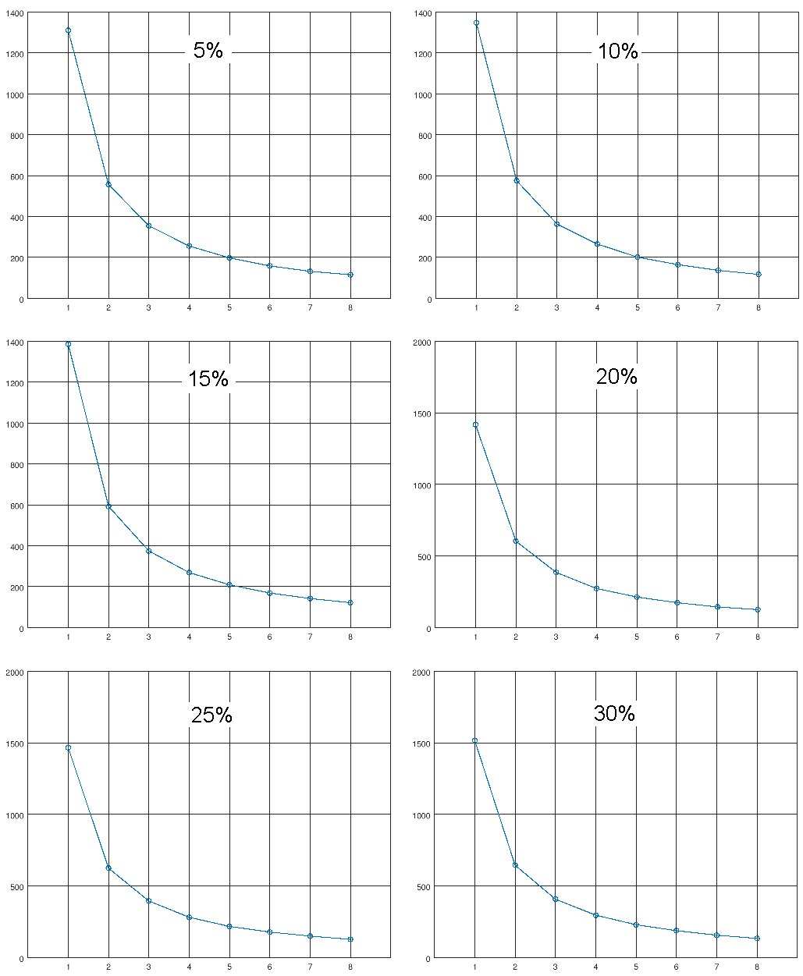

Слика Лакат метода над скупом података са недостајућим вредностима

У сваком од 6 случајева, оптималан број кластера је 3. Тако да ће то бити вредност параметра **к** у даљој анализи.

Након кластеризације, сваки од 6 скупова је подељен у 3 групе. Приказ броја обсервација у сваком кластеру је дат у табели 20.

Табела 20 Број обсервација у сваком кластеру

|  |  |  |  |
| --- | --- | --- | --- |
| Проценат недостајућих вредности (%) | Редни број кластера | | |
| **I** | **II** | **III** |
| 5 | 143 | 154 | 103 |
| 10 | 195 | 100 | 105 |
| 15 | 119 | 138 | 143 |
| 20 | 162 | 94 | 144 |
| 25 | 144 | 89 | 167 |
| 30 | 186 | 73 | 141 |

Из табеле 20 се не могу извући никакви закључци везани за особине обсервација унутар калстера. Она служи само као показатељ да ли је су обсервације подједнако заступљене у сваком кластору. Потенцијално проблематичан скуп података је скуп коме недостаје 30% вредности. Два су могућа разлога за присутност само 73 обсервације унутар једног кластера; дошло је до проблема приликом иницијализације центроида или врености недостају по таквој расподели да боља кластеризација није могућа.

## 7.2. Импутација стохастичком линеарном регресијом

Затим је над сваким кластером извршена импутација података стохастичком линеарном регресијом. *R* код за такву импутацију је приказан у листингу 10.

|  |  |
| --- | --- |
| 1 | # **XY_C1** представља први кластер |
| 2 | # **C1_model** модел који садржи попуњене скупове података |
| 3 | # за кластер **XY_C1** |
| 4 | C1_model <- mice(XY_C1, method = "norm.nob", m=5) |
| 5 | C2_model <- mice(XY_C2, method = "norm.nob", m=5) |
| 6 | C3_model <- mice(XY_C3, method = "norm.nob", m=5) |
|  |  |
| 8 | # **XY_C1_imp** попуњен скуп вредности унутар клатера **XY_C1** |
| 9 | XY_C1_imp <- complete(C1_model) |
| 10 | XY_C2_imp <- complete(C2_model) |
| 11 | XY_C3_imp <- complete(C3_model) |
| 12 |  |
| 13 | # агрегација кластера у коначан попуњен скуп **XY_imp** |
| 14 | XY_imp <- rbind(XY_C1_imp, XY_C2_imp, XY_C3_imp) |

Листинг 10 Импутација сваког кластера појединачно - R код

Добијен је нови скуп XY_imp истих димензија (исти број колона и редова) као и почетни скуп са непостојећим вредностима. На овај начин је импутација предложеном методом комплетна.

## 7.3. Анализа резултата

Предложена метода се састоји од к-средњих вредности кластеризације и импутације стохастичком линеарном регресијом. Због тога ће поред приката грешака описаних у 5.1 и 5.2 бити приказана и упоредна анализа импутације предложене методе и посебно импутације стохастичком регресијом.

Табела 21 Анализа грешака импутације предложеном методом

|  |  |  |  |  |
| --- | --- | --- | --- | --- |
| Недостајуће вредности  (%) | Средња  квадратна  грешка | Корен средње квадратне грешке | Просечна релативна грешка | Корен средње квадратне грешке линеарне регресије |
| 5 | 88.96058 | 9.431892 | 0.063785 | 41.43741 |
| 10 | 108.9428 | 10.437568 | 0.070309 | 41.48645 |
| 15 | 170.1132 | 13.042745 | 0.086297 | 43.1856 |
| 20 | 115.5754 | 10.750598 | 0.061253 | 42.95661 |
| 25 | 173.4557 | 13.170257 | 0.075435 | 41.81272 |
| 30 | 177.5384 | 13.324353 | 0.065077 | 42.89006 |

Из табеле 21 одмах је уочљива ниска вредност просечних релативних грешака. То је знак да предложена метода предвиђа вредности веома близу очекиваним.

Табела 22 детаљније приказује просечну релативну грешку, по свакој променљивој. Уочљиво је да је ведност грешке веома мала за одређене атрибуте нумеричког типа. Такође, номинална променљива пол тренутно нема високу грешку осим у скупу података коме недостаје 15% вредности.

Табела 22 Просечна релативна грешка импутације предложеном методом

|  |  |  |  |  |  |  |
| --- | --- | --- | --- | --- | --- | --- |
|  | Проценат недостајућих вредности у скупу података | | | | | |
| Променљива | 5% | 10% | 15% | 20% | 25% | 30% |
| старост | 13.4% | 10.6% | 13.3% | 11.2% | 9.7% | 10.5% |
| пол | 15.0% | 9.3% | 32.8% | 12.2% | 17.8% | 11.1% |
| ИТМ | 5.1% | 15.9% | 6.4% | 8.0% | 7.4% | 6.9% |
| КП | 10.6% | 8.8% | 10.4% | 8.9% | 7.7% | 8.6% |
| с1 | 0.9% | 1.9% | 2.4% | 1.9% | 3.3% | 3.9% |
| с2 | 1.0% | 2.0% | 2.3% | 1.8% | 8.3% | 3.5% |
| с3 | 1.9% | 2.5% | 4.4% | 2.7% | 3.4% | 3.6% |
| с4 | 3.1% | 2.7% | 3.2% | 3.5% | 3.3% | 4.0% |
| с5 | 2.4% | 3.6% | 2.9% | 3.4% | 5.1% | 4.3% |
| с6 | 10.5% | 13.1% | 8.2% | 7.5% | 9.4% | 8.6% |

Слика 28 представља графички приказ табеле 22. Ту се још јасније види моћ предвиђања недостајућих вредности предложеном методом.

Слика Просечна релативна грешка импутације предложеном методом

## 7.4. Упоредна анализа

У овом делу ће бити представљњна упоредна анализа грешака насталих импутацијом предложене методе и стохастичке регресије.

### 

### 7.4.1. Средња квадратна грешка

Оба алгоритма имају исти однос за средњу квадратну грешку и њен корен. Тај однос је приказан на сликама 29 и 30. Може се приметити да су поприлично уједначене методе посматране по овом параметру.

Слика Средња квадратна грешка (предложена метода и стохастичка регресија)

Слика Корен средње квадратне грешка (предложена метода и стохастичка регресија)

### 7.4.2. Просечна релативна грешка

На слици 31 види се зналајно побољшање добијено импутацијом предложеном методом. Просечна релативна грешка је код стохастичке регресије у просеку око 12%, док је маскимална вредност ове грешке предложеном методом нешто изнад 8% (настале код скупа података коме недостаје 15%).

Слика Просечна релативна грешка (предложена метода и стохастичка регресија)

Такође, ову врсту грешке је могуће детаљније анализирати што је урађено на слици 32, где се јасно види да је грешка настала предложеном методом у скоро свим случајевима (осим у два случаја) мања од грешке настале стохастичкон регресијом.

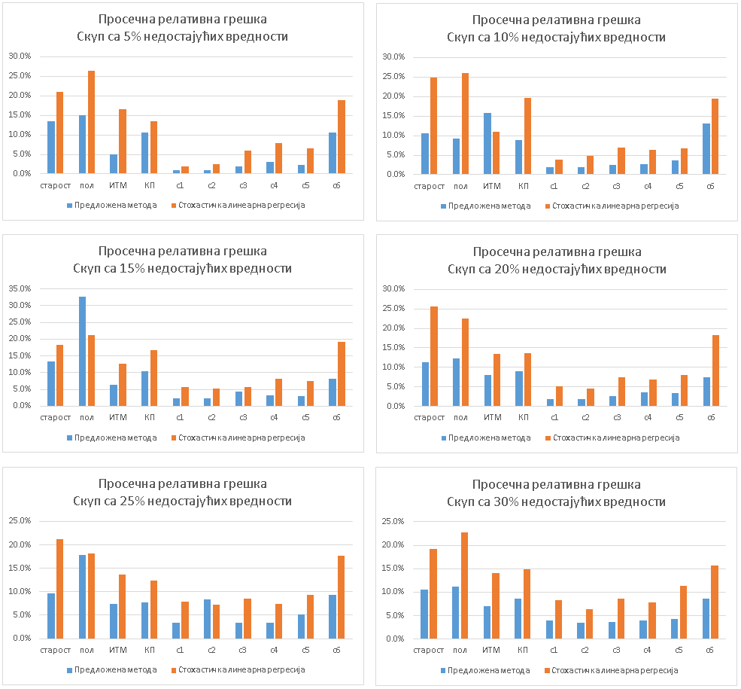

Слика Просечна релативна грешка по свакој променљивој (предложена метода и стохастичка регресија)

### 7.4.3. Корен средње квадратне грешке линеарне регресије након импутације

Последња мера којом ће се упоредити предложена метода и стохастичка регресија је корен средње квадратне грешке настале након предвиђања линеарном регресијом. Овако настале грешке су приказане на слици 33.

Слика Корен средње квадратне грешке линеарне регресије (предложена метода и стохастичка регресија)

На основу слике 33 види се да је грешка након предвиђања мало мања након импутације стохастичком регресијом. Треба бити опрезан са овом мером, јер приликом импутације се користи и зависна променљива $y$ и самим тим се и повећава корелација између независних и зависне променљиве. Свакако је добро што је ниво грешке на приближно истом нивоу за све посматране скупове. То говори да највероватније није дошло до претренираности алгоритма, односно да подаци нису конвергирали једној вредности.

## 7.5. Закључак резултата анализе

На основу резултата упоредне анализе из 7.4. може се закључити да је предложена метода значајно побољшала моћ импутације података. То се најбоље може приметити приликом поређења просечних релативних грешака где је у понеким случајевима вредност импутације била веома близу очекиване вредности.

# 8. Закључак

На основу претходних анализа може се закључити да недостајући подаци имају утицај на каснију тачност предвиђања. У раду су коришћене четири методе импутације и анализирани добијени резултати:

1. Импутација линеарном регресијом
2. Импутација стохастичком линеарном регресијом
3. Импутација шумом стабала одлучивања
4. Импутација предложеном методом (кластеризација и стохастичка линеарна регресија)

Показало се да сама метода импутације има утицај на наведену тачност. Импутација линеарном регресијом даје најгоре резултате предвиђања, што се најбоље видело на примеру са скуповима података где недостаје велики проценат вредности. Том приликом, грешка предвиђања је драстично већа. Остале методе су показале поприлично уједначену тачност предвиђања за све проценте недостајућих вредности.

Даље, упоређене су три стандардне методе импутације по 4 различита критеријума. Показало се да стохастичка линеарна регресија има најбољу тачност, па је она коришћена као део предложене методе.

Предложена метода се састоји од два корака, припреме и саме импутације. Најпре се подаци са недостајућим вредностима кластеризују користећи к-средњих вредности импутацију. Затим се сваки кластер посматра појединачно приликом импутација и врши се онолико импутација колико има кластера. У раду је овом приликом коришћена импутација линеарном регресијом.

На основу анализе резултата насталих импутацијом предложене методе и стохастичке линеарне регресије, показало се да предложена метода даје знатно боље резултате саме импутације. Дакле, припрема скупа података у виду кластертизације је дала одличне резултате. Показано је да просечна релативна грешка на нивоу променљиве даје значајно боље резултате, односно да су предвиђене вредности веома блиске очекиваним.

Предлог за даље истраживање се састоји у унапредђену корака припреме података. У раду је приказана припрема података где се сличне обсервације групишу у кластере. Такође, анализом главних компоненти би се променљиве са великом корелацијом груписале. Што би могао бити додатни корак припреме пре саме импутације. На тај начин би се поред груписања обсервација (редова), груписале и променљиве (колоне) што би додатно могло да побољша саму импутацију.

# 9. Референце

[1] A. Criminisi, J. Shotton, E. Konukoglu. *Decision Forests for Classification, Regression, Density Estimation, Manifold Learning and Semi-Supervised Learning*. Microsoft Research technical report TR-2011-114

[2] Amanda N. Baraldi, Craig K. Enders. (2010). *An introduction to modern missing data analyses*, Journal of School Psychology 48 (2010) 5–37

[3] Andrew Gelman, Jeniffer Hill. (2006). *Data Analysis Using Regression and Multilevel/Hierarchical Models*. Cambridge University Press. New York

[4] Alexei Sharow. *Stochastic Model based on Regression*. https://www.m a.utexas.edu/users/davis/375/popecol/lec4/stoch.html. Приступ 08. Новембар. 2017

[5] Badr Hssina, Abdelkarim Merbouha, Hanane Ezzikouri, Mohammed Erritali. *A comparative study of decision tree ID3 and C4.5*. International Journal of Advanced Computer Science and Applications

[6] Bernd Prantner. (2011). *Visualization of imputed values using the R-package VIM*.

[7] Bradley Efron, Trevor Hastie, Iain Johnstone, Robert Tibshiran. (2004). *Least Angle Regression*. The Annals of Statistics 2004, Vol. 32, No. 2, 407–499

[8] Craig K. Enders. (2010). *Applied Missing Data Analysis*. The Guilford Press, New York London

[9] Daniel J. Stekhoven, Peter Buhlmann. (2011). *MissForest - nonparametric missing value imputation for mixed-type data*. Oxford Journal’s Bioinformatics

[10] D.Stekhoven. *MissForest - nonparametric missing value imputation for mixed-type data*. https://github.com/stekhoven/missForest/blob/master/R/prodN A.R приступио 8. Новембар 2017

[11] Edith D. de Leeuw, Joop Hox, Mark Huisman. (2003). *Prevention And Treatment Of Item Nonresponse*. Journal of Official Statistics, Vol 19, No. 2, 2003, pp. 153-176

[12] Ezekiel, M. (1930). *Methods of Correlation Analysis*. Wiley.

[18] Jun He, Donna McClish. (2015). *The Application of Last Observation Carried Forward in the Persistent Binary Case*. Austin Publishing Group

[19] Kimberly Ault. (2012). *Multiple Imputation for Ordinal Variables: A Comparison of Sudaam Proc Impute and SAS Proc MI*. RTI International, RTP, NC

[20] Little, R.J.A. and Rubin, D.B. (1987). *Statistical Analysis with Missing Data*. John Wiley & Sons, New York

[21] Masayoshi Takahashi, Takayuki Ito. (2012). *Multiple Iimputation Of Turnover In Edinet Data: Toward The Improvement Of Imputation For The Economic Census*. Conference of European Statistians, Oslo, Norway, 24-26 September 2012

[22] McNeil, D. R. (1977). *Interactive Data Analysis*. Wiley.

[23] Paul D. Allison, (2012). *Handling Missing Data by Maximum Likelihood*. SAS Global Forum 2012, Statistical Horizons, Haverford, PA, USA

[24] Samprit Chatterjee, Alli S. Hadi. (2006). *Regression Analysis By Example.* John Wiley & Sons, Inc., Hoboken, New Jersey

[25] Stef van Buuren, Karin Groothuis-Oudshoorn. (2011). *mice: Multivariate Imputation by Chained Equations in R*. Journal of Statistical Software, December 2011, Volume 45, Issue 3.

[26] Stephane Dray, Julie Josse, (2014). *Principal component analysis with missing values*. Springer Science+Business Media Dordrecht 2014

[27] Therese D. Pigott. (2001). *A Review of Methods for Missing Data*. Educational Research and Evaluation 2001, Vol. 7, No. 4, pp. 353-383

[28] X. Rong Li, Zhanlue Zhao. *Relative Error Measures for Evaluation of Estimation Algorithms*. Department of Electrical Engineering, University of New Orleans, New Orleans

[29] Yang C. Yuan. *Multiple Imputation for Missing Data: Concepts and New Development*. SAS Institute Inc., Rockville, MD

[30] Yang Yuan. (2011). *Multiple Imputation Using SAS Software*. Journal of Statistical Software, December 2011, Volume 45, Issue 6.

1. Заправо уколико је апроксимациона грешка једнака нули (или веома блиска нули), може доћи до претренираности алгоритма што је свакако непожељан ефекат. Другим речима, алгоритам би одлично радио са тренинг подацима али показао би веома лоше резултате на тестном скупу података. Због зога је битно да се након тренирања модела, само модел истестира са до сад невиђеним подацима, и да се тако израчуната грешка узме у обзир.
2. Разлика између измерене зависне вредности и вредности на правој је мала за све обсервације.
3. RMSE – (енг. Root Mean Squared Error), корен средње квадратне грешке
4. Најчешће се користи алгоритам ID3 заједно са алгоритмом за рачунање ентропије C4.5 За више информација [5].
5. Овакав начин предвиђања вредности $y$ је применљив за константан модел предвиђања који ће бити коришћен у овом раду. Постоје и друге технике одређивања $y$ које узимају у обзир вредности појединачних стабала али оне неће бити даље разматране.
6. Начин брисања одређеног процента вредности је детаљно описан у 6.2. (Конструисање тренинг скупа)
7. MSE – (Mean Squared Error), средња квадратна грешка
8. Приликом квадрирања позитивне и реципрочне негативне вредности добија се исти резултат. Разлог због ког се често користи квадратна, а не апсолутна грешка је могућност израчунавања првог извода у даљој анализи. Апсолутна грешка такође занемурује важност знака ( ).
9. RMSE – (Root Mean Squared Error), корен средње квадратне грешке
10. ARE – (Average Relative Error), средња релативна грешка
11. ИТМ, индекс телесне масе
12. КП, крвни притисак
13. За генерисање скупова коришћена је *VIM* библиотека пакета *R* [6].